Відділ освіти Козівської районної державної дміністрації
Козівський будинок дитячої та юнацької творчості

Методична
розробка екскурсійних маршрутів

Автор
Ляхович Леся Михайлівна

Козова 2015

Тема: Екскурсія в музей Богдана Лепкого в село Жуків Бережанського району
Мета: ознайомлення вихованців з літератури й мистецтвом рідного краю; залучення школярів до пошуково-дослідницької діяльності; формувати творчу особистість, здатну успадкувати і збагнути культурно-мистецькі надбання свого народу. Ознайомити з пам’ятними місцями рідного краю; на прикладі видатних людей прищеплювати почуття патріотизму, любові до рідної землі.
Спорядження. Рюкзаки, килимки,необхідні під час привалів, аптечка. Фотоапарати, блокноти, олівці, ручки.
Вікова категорія: учні 5-7 класів.
В екскурсії взяли участь 22 вихованці.
- Підготовка керівника гуртків до екскурсії.
- Визначено маршрут, розроблено схему маршруту екскурсії (додається), вивчено його складові.
- Заздалегідь підібрана та опрацьована необхідна додаткова й довідкова література.(Зокрема, Бережанська земля. Історико- мемуарний збірник. Торонто – Нью-Йорк-Лондон-Бережани-Козова,1998.
- Токарська Зінаїда. Мій Бережанський край,Львів,2002. Козова і околиці. У спогадах емігрантів. Тернопіль,1992. Тернопільська обл.. Історія міст і сіл України.-К.,1973. Казимир Ярема,Богдан Кусень,Василь Подуфалий. Життя і творчість. Душі пісенний цвіт. Тернопіль, 2005.
- Запропонувати перелік питань, на які повинні звернути увагу учні, і по можливості, дати відповідь.
- а) Яких поетів, письменників , культурно - громадських діячів рідного краю знаєте?
- б) З якими районами межує Козівщина?
- Підготовка вихованців до екскурсії.
Перед екскурсією учні ознайомлюються з маршрутом (Козова –Дибще – Комарівка - Жуків); з метою і планом екскурсії.
Ознайомлення з правилами поведінки під час екскурсії, дотримання правил техніки безпеки під час переїзду та пішої екскурсії.
Розподіл обов’язків : староста групи, заступник старости, відповідальні за групове спорядження – 2 учні; кореспонденти-2 учні,фотографи-2 учні. Відповідальні за медичну аптечку, надання першої медичної допомоги – 3 учні, інше.
Харчування під час екскурсії. Дотримання санітарії на привалі, чергові – 3 учні.
- Проведення екскурсії
Маршрут автобусної екскурсії:Козова-Дибще-Комарівка-Жуків-музей Богдана Лепкого - відвідання могили о.Сильвестра Лепкого- могили Василя Подуфалого - пам'ятника Б.Лепкому.
Автобус рухається в західному напрямку від Козови і межує з Бережанським районом.
Проїжджаємо село Дибще, яке належить до Козівського району і розташоване за 4 км від райцентру. Вперше згадується в історичних документах за 1447 рік, межує з селом Комарівка Бережанського району, що за 6 км від райцентру. Село Шибалин розташований на березі річки Ценівка. Населений пункт відомий з 1475 року.
Пропоную звернути увагу на рельєф місцевості.
Чи знаєте на якій височині розташована Козівщина?
Козова і околиці розташовані на хвилястій Волино-Подільській височині.
Перед Бережанами повертаємо в північно-східному напрямку. Діти звертають увагу на те, що на Бережанщині багато лісів.
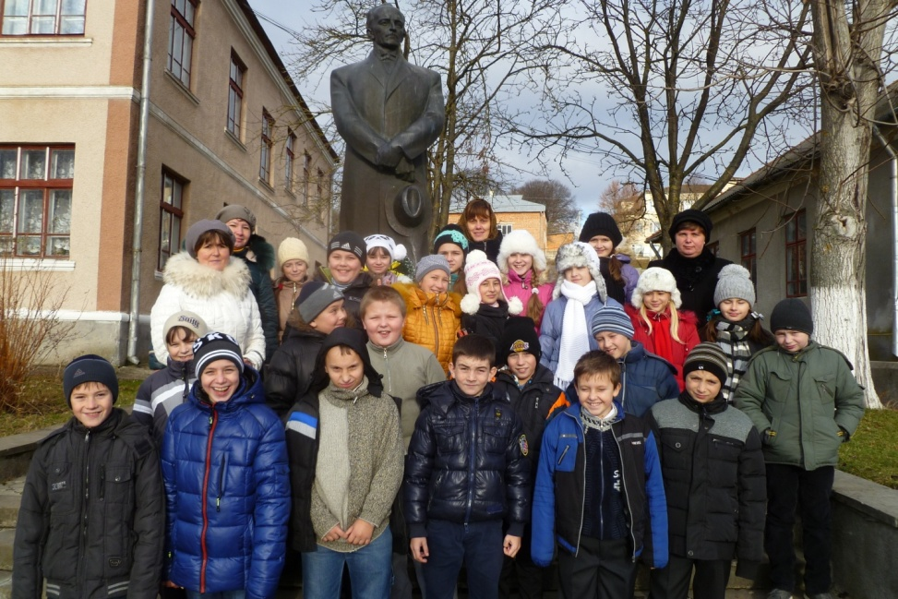
Екскурсію провела Марія Подуфала (нині директор місцевої школи). Розповідь почала з легенди про село Жуків.
Історія села Жуків сягає в сиву давнину, в 12-13 століття. Екскурсовод Марія Василівна Подуфала розповіла, що старожили так передають легенду про заснування Жукова: « Це було дуже давно, коли татари нападали на наш український народ. Одного разу татарська орда вдерлася зненацька в село, яке тоді було розташоване на тому місці, де зараз збудований консервний завод. Воно називалося Скрило. Чоловіки вийшли з луками і списами захищати своїх батьків, дружин, дітей від ворога. Але сили були нерівні. Татари перемогли. Село спалили, старих людей і малих повбивали, а молодих хлопців і дівчат взяли в полон. Тільки один чоловік, якого всі називали Жук залишився живий. Його в цей час не було в селі. Жук повернувся і побачив тільки згарище і замордованих людей. Він не міг жити в знищеному селі, де все йому нагадувало про його дітей, дружину, родичів та друзів. Жук пішов вниз за течією річки Золотої Липи і облюбував собі гарне, затишне місце. Там він збудував хатину, в якій прожив ще чимало років. Біля нього селилися інші люди, що приходили з інших сіл. Але всі вони казали, що це Жукове село. Із того часу наше село має назву Жуків».
Історія села Жукова насичена славними героїчними сторінками боротьби українських патріотів із окупантами, і особливо. В часи визвольних змагань в 1017-1021 роках та в період діяльності ОУН-УПА у 30-5- роках
20 століття.

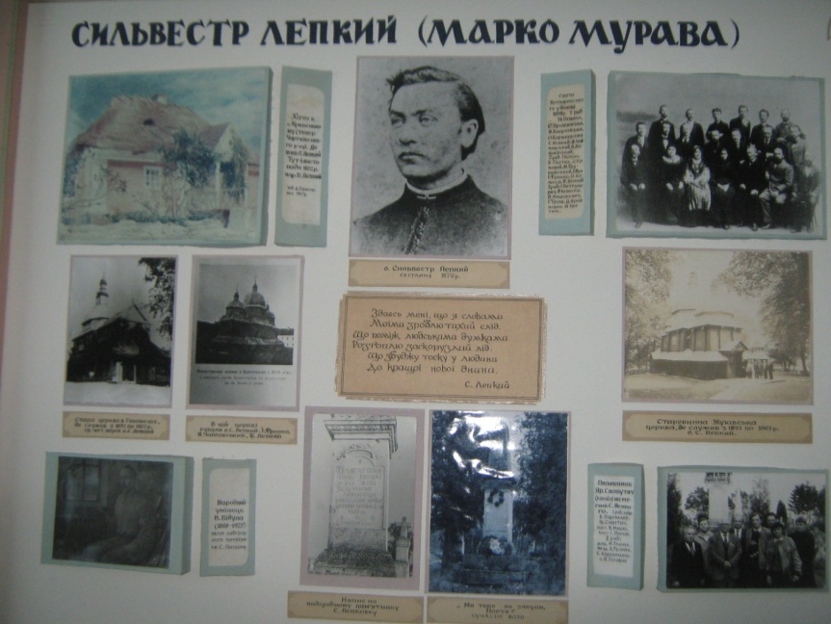

Найбільш відоме село Жуків стало з часів проживання в ньому родини Лепких в кінці 19- початку 20 століття,отця Сильвестра Лепкого (Марка Мурави), його синів Богдана і Левка Лепких, які все своє життя служили Україні, простому люду і своєю творчою, громадською працею зробили значний вклад в розвиток української культури.
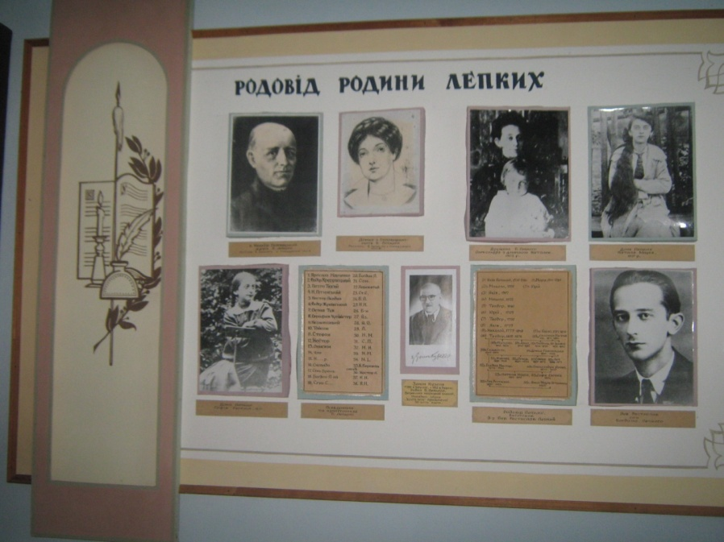
Наш маршрут проліг до пам’ятника письменнику Богдану Лепкому в селі Жуків.
Марія Подуфала розповідає: « пам’ятник Богдану Лепкому в селі Жуків було відкрито 21 липня 1991 року.
Відкриття першого пам’ятника письменникові на Тернопільщині є свідченням того, що Богдан Лепкий і його творчість повертається до нас, і тепер уже навічно. Цей величний пам’ятник, автором якого є молодий і талановитий скульптор Олесь Маляр, є не тільки першим пам’ятником великому письменнику, вченому і громадському діячеві на Україні, але й
у світі. 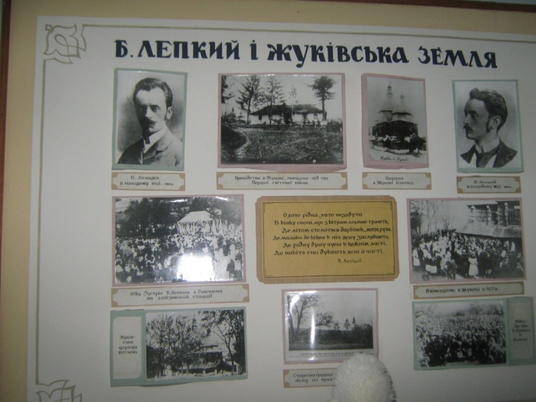
Жуківська земля з особливою шаною і любов'ю ставиться до Богдана Лепкого. Як же нам не любити Богдана, коли він оспівував наше село в своїх поетичних творах? Тут він черпав сюжети для своїх оповідань і повістей. Жуківські краєвиди живили його малярську фантазію. В 1941 році вийшла третя частина книжки «Казка мойого дитинства» під назвою «Бережани», а в ній останній розділ під назвою «Жуків», в якому Б.Лепкий писав : « З гордістю мушу згадати, що вулицю від колишньої корчми на приходство в селі охрещено моїм іменем, а мене іменовано Почесним громадянином с. Жукова. Це мій найвищий і найдорожчий титул. Дістав я його мабуть більше за заслуги мого батька, ніж за свої».
Галицька земля після довголітнього замовчування нарешті вшанувала свого
великого Сина – Богдана Лепкого. 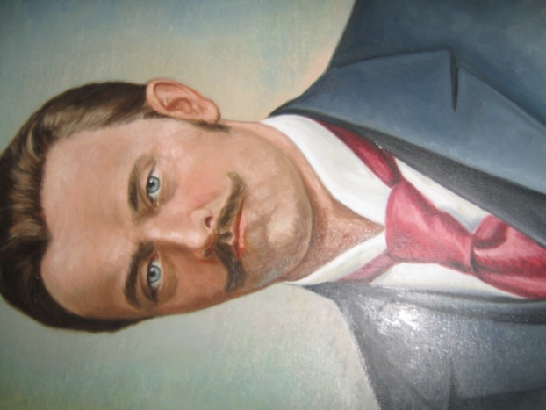
В 2012 році ми відзначали 140- річницю від дня народження українського письменника, вченого, літературознавця і критика, перекладача,художника, визначного громадського діяча, тонкого поета – лірика, оратора Богдана Лепкого.
Народився Б.Лепкий 4 листопада(іноді згадується 9 листопада, бо в цей день його хрестили) 1872 року в Кривенькому, недалеко Крегульця (нині Гусятинського району). В Крегульці в домі діда, маминого батька,Михайла Глібовицького, його охрестили 9 листопада і там вписали в метрику. І тому часто в різних джерелах можна зустріти дані про те, що народився поет 9 листопада 1872р. В 1873 році о. Михайло Глібовецький переїхав з Крегульця на парохію в Бережани, тоді батько Богдана отець Сильвестр Лепкий перенісся до Крегульця. Тут і зростав хлопчик. Сам він так згадує про своє дитинство у вірші «Заспів»:
Колисав мою колиску
Вітер рідного Поділля
І зливав на сонні вії
Степового запах зілля.
Шестилітнім хлопцем Богдан Лепкий переїхав до Бережан до діда Михайла.
У третій частині «Казки мойого життя» Б.Лепкий писав:
«Бережани – місто моїх дитячих і хлоп’ячих літ, найкраще для мене місто в світі…»
Тут Богдан Лепкий ходив 8 років до гімназії, а після закінчення філософського факультету Львівського університету у 1895 році повертається знову у Бережани як гімназійний учитель на посаду вчителя української мови.
В с .Жуків о. Сильвестр переїхав з родиною у 1891 році. Навчаючись у бережанській школі, а потім гімназії, Богдан у вільний від науки час приїжджав у село до батьків. Сам він про це так писав : « Батько мій був парохом у Жукові, милю від Бережан. Щосуботи присилав коні і я їхав до рідної хати…»
Рідний дім, батьки дали Б.Лепкому неабияке віно, найважливішими елементами були любов до всього рідного,повага до національних та родинних традицій, своєрідний аристократизм духа, висока духовність,відданість справі служіння своєму народові.
Крім батька, було ще село. Воно дало у спадок не тільки спогади в еміграції, яка тривала майже все свідоме життя, а й любов до себе. Українська земля, її краса разом із красою обрядів, пісень стануть у творчості тією підвалиною, на якій виросте його геній.
У Жукові Б.Лепкий написав сонети « Там в долині при битій дорозі», «На порозі сидить смуток сірий»(1900р.), «Піду я в чисте поле» (1900р.), інші. Цілий цикл поезій під назвою «Село» присвятив Б.Лепкий пам'яті батька Сильвестра Лепкого.
Під кінець свого літературного і життєвого шляху Б.Лепкий пише три книжки спогадів під загальною назвою «Казка мойого життя»: 1ч. «Крегулець», Львів,1936; 2ч.-«До Зарваниці», Львів,1938 3 ч.- «Бережани», Краків,1941р.
Не побачив останньої книжки «Казка мойого життя».
« Згас несподівано, на серцевий удар…, спочив на Раковицькому кладовищі, не встиг навіть висловити побажання бути похованим на рідній землі, побіч батька в Жукові.
На старому кладовищі с.Жукова височить надмогильний пам'ятник роботи народного скульптора з лап шина Василя Бідули з написом : « о.Сильвестр Лепкий (Марко Мурава) 1846-1901.Заслуженому патріоту і народному діячеві – український народ 1906».
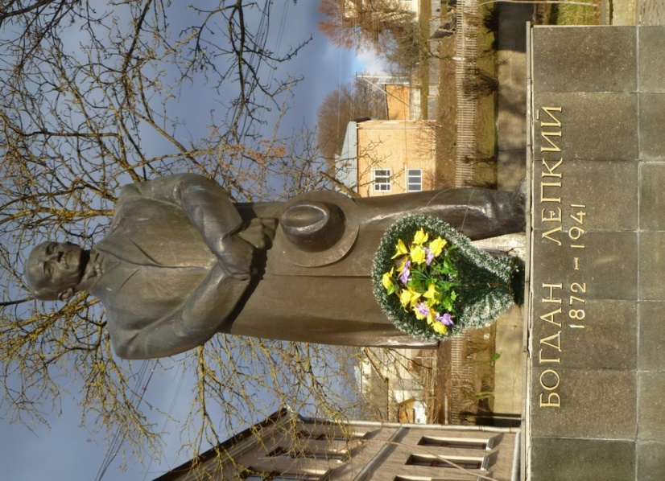

20 липня під час відкриття пам’ятника Б.Лепкому в селі Жукові – першого пам’ятника Б.Лепкому не тільки на Тернопільщині, на Україні, але й у світі – племінник поета доктор Р.Смик, що проживав у США, подарував для музею Богдана Лепкого у селі оригінальну грамоту, яка зберігалася 60 років. Подаємо повністю текст грамоти:
Грамота
Ми, Громадська Рада Громади с. Жуків Бережанського повіту, виконуючи бажання й волю всіх громадян, на засіданні 11 грудня тисяча дев’ятсот тридцять другого року постановили й ухвалили в шістдесяті роковини уродин великого українського поета Богдана Лепкого – професора університету, що свої молоді літа прожив у Жукові в привчанні його великих заслуг для українського народу
Почесним Громадянином с. Жуків
Його іменувати, а вулицю, що йде від кооперативи «Єдність» у напрямі церкви на вічні часи його іменем назвати.
В доказ цього оця Грамота.
Жуків. 11 грудня р.б.1932.
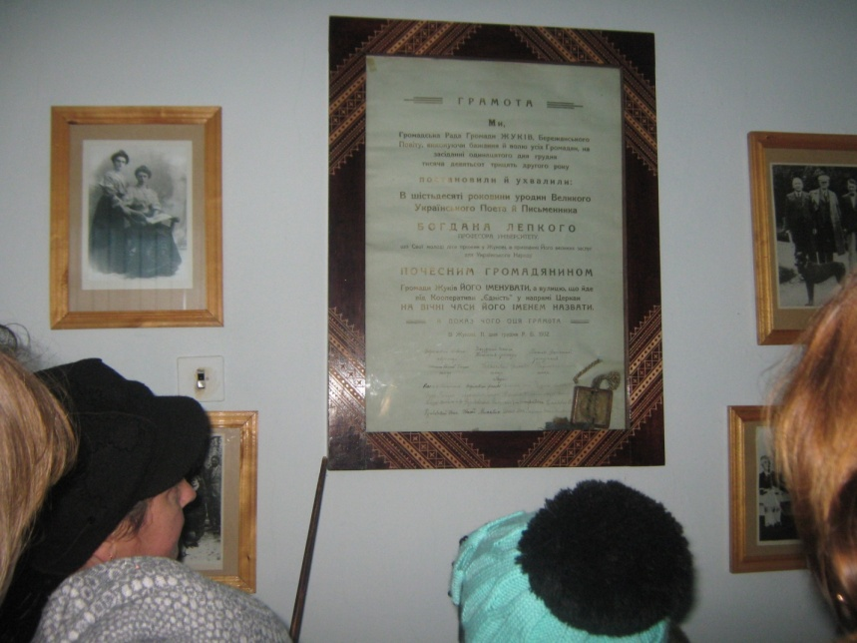
З розповідей екскурсовода ми зрозуміли, що музей, який ми відвідали, це не лише музей Богдана Лепкого, а родини Лепких. Тому слід зазначити, що у подружжя Сильвестра і Домни Лепких було восьмеро дітей. Троє дітей, дві дівчинки і хлопчик померли на дифтерію за одну ніч, коли Богданові було 5 років. Були ще :
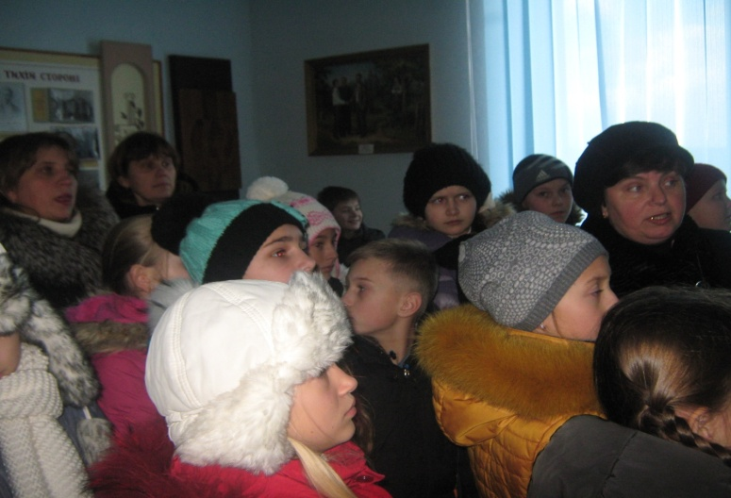

Микола - (21.11.1878-1.01.1945рр.), гімназійний професор у Станіславові, довголітній голова багатьох Станіславських товариств. Культурно-освітній діяч, педагог.
Ольга - (18.08.1881 – 30.05.1934рр), одружена з о. Іваном Ліщинським, парохом Борислава.
Олена - ( 25.07.1885-29.09.1973рр), одружена з Іваном Ремезою, податковим урядником,видатним політичним діячем, в’язнем Берези Уартузької. Померла в Канаді.
Лев(Льоньо) народився в Поручині 7.12 1888р, помер 28.10.1971р. в Трентоні (США).
Лев Лепкий – композитор і художник, поет, прозаїк і драматург, талановитий журналіст, редактор і видавець, громадський діяч і патріот - державник,командир кінноти Українських Січових Стрільців (УСС),найбільш відомий, як співець стрілецької слави, як автор широковідомих і популярних стрілецьких пісень.
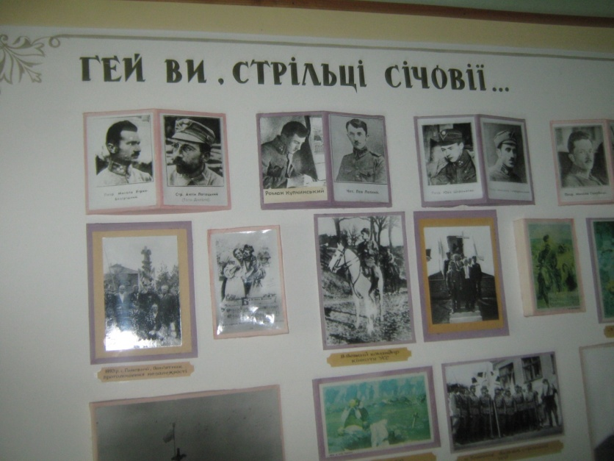
Діти зацікавились, хто був ініціатором створення в селі такого прекрасного , багатого на матеріали з історії рідного краю?
В музеї є експозиція, яка розповідає про ініціатора створення музею родини Лепких Василя Подуфалого –(7.05.1941.- 20.05.2000р.) педагога,відомого фольклориста, краєзнавця, літературознавця, диригента та громадського діяча, одного з перших відкривачів імені забутого письменника на Україні Богдана Лепкого та його родини. Василь Подуфалий провів величезну роботу по збору матеріалів для відкриття музею. Він працював безперервно тижнями, місяцями, відкриваючи все нові і нові сторінки з життя та творчості родини Лепких.
Він жив і творив для ідеї,
Боровсь проти зради , зневіри,
Щоб знову манкурти-пігмеї
Вкраїну продать не посміли.
Діти відвідали могилу Василя Подуфалого. Дочка Марія повідомила гуртківцям, що її батько два роки працював у Козівській середній школі №1(1969-1971рр).
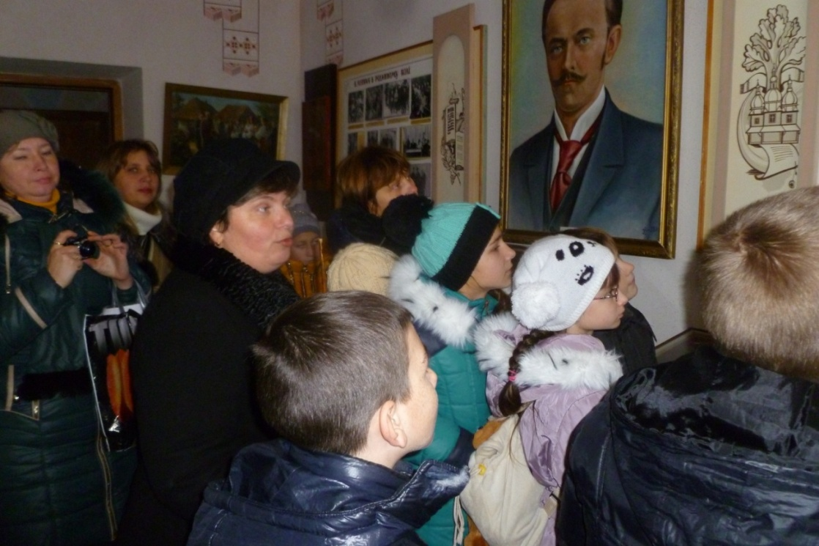

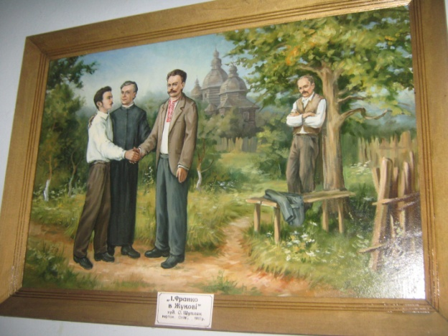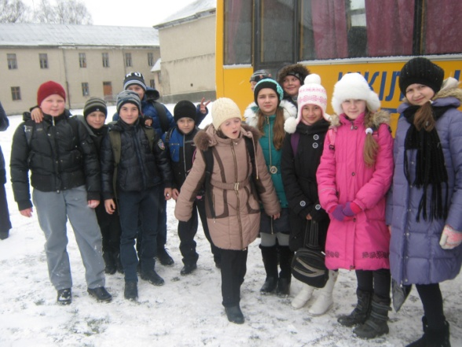

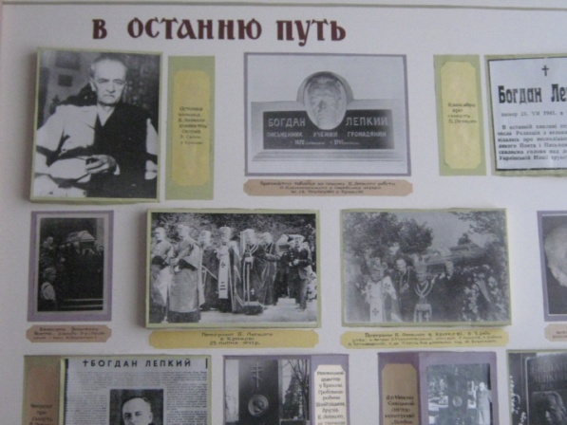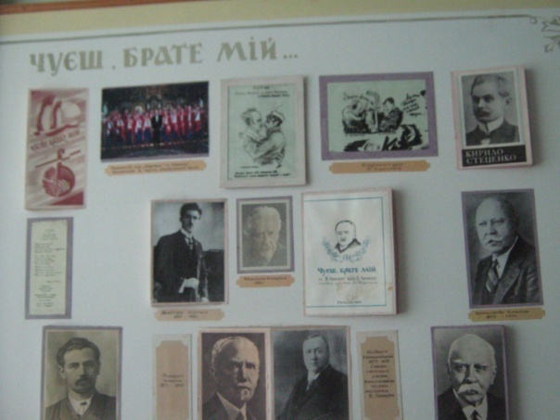
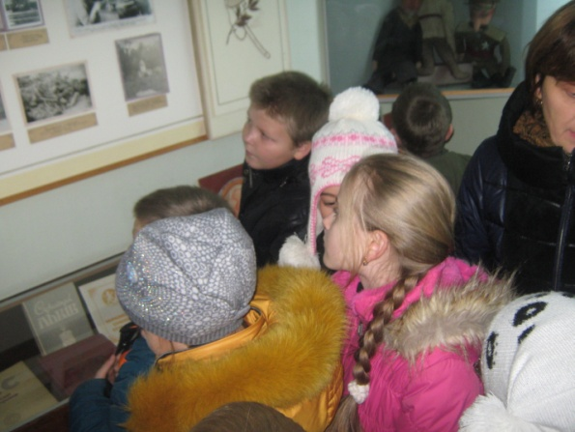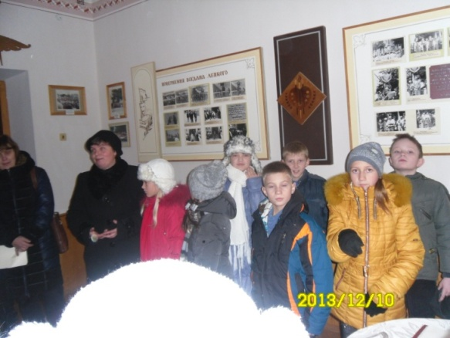
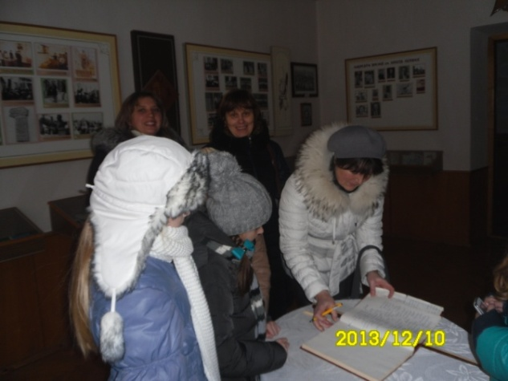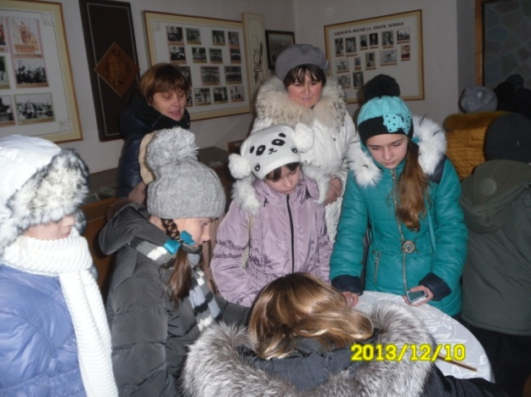

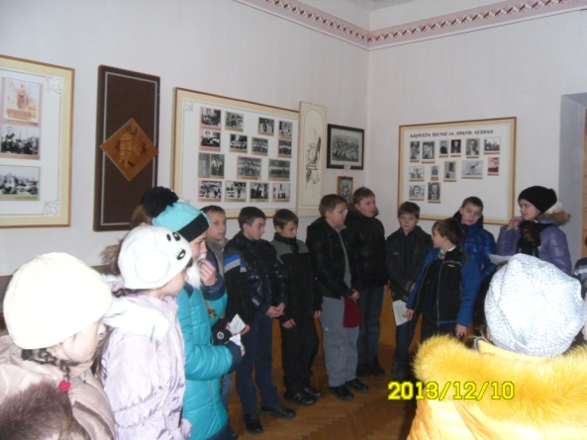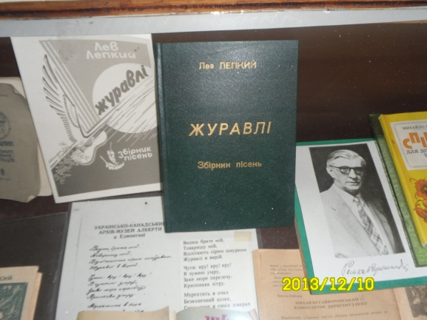

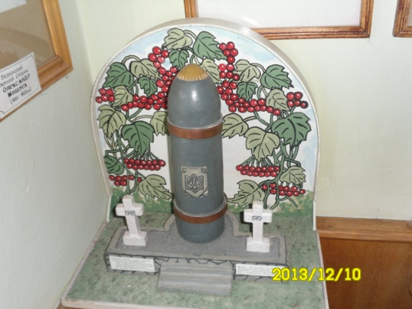

Екскурсійна мандрівка по містечку Козова
«Чарівний, серцю милий край »
Довідкові дані екскурсійного маршруту
Тема: « Чарівний, серцю милий край».
Мета: залучати гуртківців до духовної спадщини свого народу, зацікавити дітей глибше пізнати історію свого рідного містечка, виховувати любов до рідного краю, до отчого дому, прагнення дбати про добробут свого рідного селища.
Вид екскурсії: пішохідна
Тривалість - 1 день
Вікова категорія: учні 5-10 класів, члени гуртка в складі 8 чоловік
Сезонність: квітень- жовтень
Протяжність: 3 км
Тривалість екскурсії: 2 години
Нитка маршруту опрацьовується відповідно до навчально- виховного завдання, вікового цензу учасників, сезонних, та інших конкретних умов.
Маршрут екскурсії- місцевий.
Транспортні можливості доїзду для екскурсійних груп: зі сторони Тернополя автобусами за напрямками на Козову,Бережани, Рогатин, Підгайці ,Калуш, Івано-Франківськ; приміський потяг напрямком на Ходорів. Зі сторони Бережан автобусами за напрямками на Козову, Тернопіль; приміським потягом напрямком на Тернопіль; зі сторони Зборова автобусом Зборів-Кальне (через Козову), зі сторони Підгаєць автобусом Підгайці-Тернопіль (через Козову).

Карта- схема екскурсійного маршруту додається.

Детальні довідкові дані про маршрут екскурсії
Рідний край! Починається він із батьківського порога, стежини до хати, що ніжно стелиться в садочку. А ще він починається із маминої пісні колискової. Для кожної людини найдорожчий той край, де вона народилася, звідки пішла у світ. Для всіх нас найдорожче, найкраще у світі наше рідне містечко – Козова. Тут жили наші діди, прадіди, тут живуть і працюють наші батьки. Тут корінь нашого славного роду українського.
Селище моє, краплиночка на карті, у світі невідоме та дарма. Ну, а чого без нього були б варті ми з вами, кожен зокрема.
Вулиці, площі,будинки, парки нагадують, нагадують, нагадують. Ненав’язливо й ненастирливо творіння минулого, в які вкладено талант і любов поколінь, входять у людину, стають мірилом прекрасного. І від цього люди вчаться поваги до предків, почуття обов’язку перед нащадками. І тоді минуле й майбутнє стають нерозривні для людей, бо кожне покоління - це ніби сполучна ланка в часі. Людина котра любить свою батьківщину, не може не відчувати моральної відповідальності перед людьми майбутнього, чиї духовні запити все множитимуться й зростатимуть.
Щоб долучитись до історичного минулого, глибше пізнати його, доторкнутись серцем до нього, гуртківці літературно – краєзнавчого гуртка збирали й всистематизовували матеріали, працювали з довідковою літературою, публікаціями в пресі і розробили маршрут: вулицями Козови і вирушили в подорож.
Від Козівського будинку дитячої та юнацької творчості ми вийшли на центральну площу нашого селища (площа Незалежності).
Подаємо коротеньку історію нашого містечка.
570 років з часу заснування смт.Козови
Розташована по обох берегах річки Коропець., за 36 км. на південний захід від обласного центру і за 15 км. на південний схід від м.Бережани.
Координати:49*27’пн.ш і 25*10’сх.д. Населення : 9300 жителів( на 1.01.2010р).
З історичних джерел ми дізналися , що історія містечка не така вже й мала, як це здається на перший погляд. Вперше в письмових джерелах згадується за 1440 рік як власність Богдана Скарбка. Козова входила до складу Руського воєводства і належала магнатам Потоцьким. Назва походить від слова коза. Мешканці цього краю випасали багато кіз на пасовиськах,від чого згідно з легендою поселення отримало свою назву.
Козова зазнавала жахливих спустошень під час нападів турків та татар у 1515, 1575, 1589, 1621, 1625рр. У 1635році налічувалося всього 38 господарств.Магдебурзьке право Козова отримала у 1650р.. За містом було закріплено 22 лани землі, надано право на проведення двох щорічних ярмарків та щотижневих торгів.
У 1772 році, під час поділу Польщі, містечко підпало під владу Австрії.Тоді в Козові налічувалося 263 будинки, була зведена ратуша, з’явилася ринкова площа, біля якої жили багаті ремісники, урядовці, купці. Тоді з’являється поселення родин вірмен та німців. Козова була повітовим містечком з міською радою з 1857 до 1867рр. Потім ввійшла до Бережанського повіту. Залізниця в Козові з’явилася в 1897році. В період з 1919 по1939 була у складі Польщі .Під час другої світової війни в Козові було гетто(дуже багато поховань є в лісі біля Козови –лісок Карпати).В 1939 році після поділу Польщі за договором Молотова-Ріббентропа, західна Україна опинилася під владою СРСР, тоді Козова стала районним центром, її статус був знижений до статусу села.
На горбочку, в трикутнику між річкою Коропцем та її притокою, стояв замок. Авжеж….був.Зараз від нього і цеглинки не знайдете, хіба що підозрілий рельєф видасть, що тут щось таки було і було оборонне. А замок побудував магнат Потоцький на початку 16ст. Півтора століття обороняв замок Козову від постійних нападів турків і татар .Наступні власники Козови Мошинські відбудовували його, але в 1667 році напали на містечко турки та татари, спалили його, а разом з ним і замок, який вже не відбудовувався. На тому місці за часів Австро-Угорщини звели будинок суду, а за Польщі в 1930 –х школу.До нашого часу частково збереглися підземні ходи, які вели від замку до містечка. Усередині 19 століття, руїни замку розібрали, а з цього каміння недалеко побудували триповерховий будинок магістрату ( тепер тут редакція і друкарня).
В 60-роках 17 століття, щоб остаточно полонізувати українців, в Козові поляки побудували костел св..Станіслава. Він був побудований в 1669 р. Витриманий в готично - романському стилі. Він був фондований магнатом Анжеєм Потоцьким. Простояв він поки червона влада не прийшла в Козову. переробили його під клуб, потім склад. Оточений він був муром. А в 1979 році був наказ підірвати будівлю. Підривали двічі, першого разу права частина лишилася не зворушеною, через пару днів підривали знову. Як розказували свідки тієї трагедії – ніхто до кінця не вірив, що будуть підривати костел, особливо другий раз, але приїхала вантажівка і почали робити свою справу, він рухнув наче людина припала до землі. В підвалах костелу були поховання, всі рештки померлих вибухом вийшли на поверхню. Що сталося з ними невідомо. Взагалі вже на 70-ті роки костел був настільки в занедбаному стані, що для дітлахів, які полюбляли сюди лазити існувала велика ймовірність загинути. А ремонт костелу владі був не потрібний. Зараз на місці костелу збудований греко –католицький собор на честь святих
апостолів Петра і Павла.
В Козові була велика громада євреїв. Було побудовано синагогу. Після війни її переробили на кінотеатр. Зараз і його тут немає.
На 1883 рік населення Козови складалося з 1510 римо-католиків, 803 православних та 1328 євреїв.
Зараз Козова -селище міського типу, райцентр. Є залізнична станція на лінії Тернопіль –Ходорів.
У селищі є дві загальноосвітні школи, гімназія імені В.Герети, школа мистецтв, спортивна школа, будинок дитячої та юнацької творчості, дендропарк «Лісова пісня», два дитячі садочки, бібліотеки, , два будинки культури, чотири церкви, встановлено пам’ятник Т.Шевченку, пам’ятник на честь скасування панщини, меморіальна дошка в пам’
ять закатованих, криниця,де щороку на Водохреща посвячують воду, дві фігури Матері Божої…….
Опис основних екскурсійних об’єктів за ниткою маршруту.
1.Пам’ятник Т.Шевченку
2. Церква Успіння Пресвятої Богородиці
3.Дзвіниця
4Пам’ятний хрест
5 Річка Коропець
6Пам’ятний хрест
7 Криниця
8Фігура Матері Божої
9Школа 1
10Пам’ятний знак Хрещення Русі
11Собор св..Петра і Павла
12 Церква Володимира Великого

ОПИС ОСНОВНИХ ЕКСКУРСІЙНИХ ОБ’ЄКТІВ
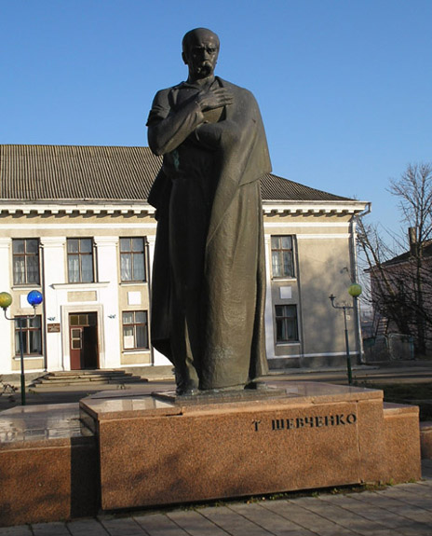
ПАМ”ЯТНИК Т,Г,ШЕВЧЕНКУ
В 1987 році група козів’ян звернулася з проханням до першого секретаря райкому КПУ дати дозвіл на зведення пам’ятника Кобзарю. Прохання було відхилене. В 1989 році такий дозвіл отримано. Почався збір коштів. Гранітні плити на постамент привезли з Житомирської області. Відкриття пам’ятника відбулося 23 травня 1993 року .Його висота 4,5м.. Задумливий погляд спрямований на людей, ледь похилена голова, руки схрещені на грудях: права вільно лежить на серці, а ліва стиснута в кулак. Таким постає перед нами Геній України. Пам’ятник Кобзарю обійшовся Козові дешевше від його вартості у 10-15 разів, бо скульптор (І.Сонсядло) взяв за свій твір символічний гонорар.

ГРЕКО -КАТОЛИЦЬКА ЦЕРКВА УСПІННЯ ПРЕСВЯТОЇ БОГОРОДИЦІ
На північний захід від центральної площі Козови знаходиться Греко- католицька церква Успіння Пресвятої Богородиці, збудована в 1889 році кам’яна.
Розписана живописцем Теофілом Копистянським. З 1946 року УГКЦ офіційно перестала існувати. Людей поставили перед фактом - ви православні. Хоча документів про перехід в Російську православну церкву ніхто не оформляв. А вони як і раніше, ходили на Богослужіння до своєї церкви.
Козова мала одну з найбільших парафій в Галичині. Крім самого містечка, до цієї парафії належали ще три села: Вікторівка , Теофіпілка і Геленків. Будівництво церкви тривало декілька років і було закінчено в 1874 році. Першим парохом Козови був о. Павло Свистун - священник, якого поважали козівчани, добрий український громадянин. За часів о. Павла Свистуна в Козові почало налагоджуватись громадське життя, почали діяти товариства «Просвіта», «Січ», церковний хор, було придбано інструменти і організовано духовий оркестр. Отець парох був головним порадником в усіх українських установах Козови. Помер о. Павло Свистун в 1919 році, похований в Козові. Було багато священників у цій церкві. Після о. Свистуна прийшов о.Семен Іванчук, потім о. Іван Чорторинський, о.Євген Мацелюх,о.Горохівський, о.Микурин, о.Погорецьий,о.Бородатий, о. Богдан Скасків, о.Дмитро Долішняк, о.Михайло Забанджала…
Козівчани , хоч і відвідували православну церкву, вважали себе греко-католиками і при першій можливості вирішили відродити церкву. У травні 1990 року І.Сурмач та Н.Колодій звернулись до церковного управління УГКЦ по дозвіл на відправи .Там порадили поговорити з людьми , щоб вони самі визначились, до якої конфесії хоче належати.489 осіб,виявили бажання належати до греко-католицької конфесії, а всього один- до православної.12 липня греко-католицькі священники відправили Службу Божу біля хреста, а 28 серпня 1990 року о.Дмитро Долішняк на свято Успіння Богородиці відправив Службу Божу в церкві. З того часу за згодою священників служби відправлялися почергово…
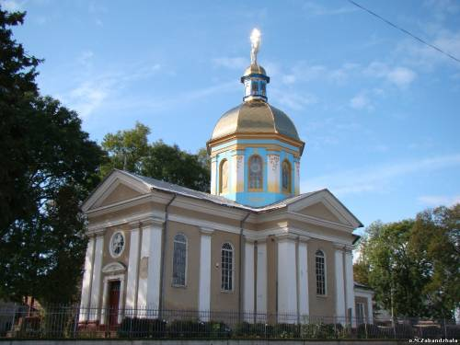
ДЗВІНИЦЯ.
Всім жителям Козови відомі звуки дзвонів Святоуспенської церкви. Ці дзвони є найстарішими у нашому містечку, і напевно наймелодійнішими. Зараз на дзвіниці є лише 2 дзвони, але колись їх було 5, відповідно до кількості кріплень. На відкритці з 1930 року можемо побачити саме таку їх кількість.
Церковні дзвони мали не просту історію. Старші люди розповідають про те, як на них острили зуби російська, німецька та польська армії, щоб переробити їх на зброю. Саме через ці історичні перипетії 3 менші дзвони втрачено. Переказують, ніби якісь з них люди закопали в землю, щоб не віддати загарбникам, але поки що, пошуки їх не дали ніякого результату.
Про історію найбільшого дзвону розповідає нам напис на його кріпленні: « ТО В 1883 В АМЕРИЦІ З КОЗОВИ НА СЛАВУ БОГУ» Отже, наші земляки , що виїхали і проживали у Америці, пожертвували великий дзвін для новозбудованої церкви у рідному містечку. На жаль, цей дзвін не зберігся, і що з ним сталося - невідомо. А теперішній великий дзвін вилитий у 1921 році , і має на собі напис « СОТЕР СТЕФАН», що свідчить або про виробника цього дзвону, або його жертводавця.
Другий збережений дзвін нашої дзвіниці, сам охоче розповідає про свою історію, лише вартує поглянути на нього зблизька і трішки знати латинську мову (бо напис на ньому саме цією мовою). « Цей дзвін зроблений за правління Австрійського імператора Франца 1 справлений за пожертви козівської громади для церкви під назвою Успіння Пресвятої Діви Марії року Божого 1829 приготовлений під опікою все чесного отця Василія Літинського місцевого пароха».
Цей дзвін майже на 70 років старший від самої церкви і дзвіниці. Отже, козівчани перенесли його із старої дзвіниці на нову, вказуючи цим на важливість цього дзвону для парафіяльного життя.
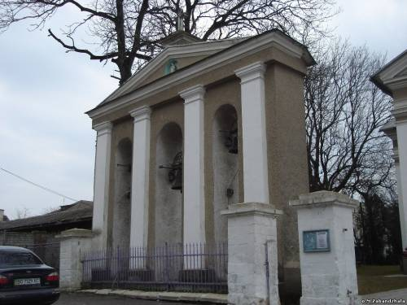
Ось така знана нам історія наших дзвонів, що вже другу сотню років проганяють від Козови усяку нечисть та пошесть ( такі властивості церковних дзвонів є науково доведеними).А скільки ще усякого, доброго і злого, бачили вони і могли б розказати вміючи говорити. Шкода, що ніхто до тепер не завдав собі зусиль почути окрім передзвону, ще й тиху історію цих чудових дзвонів, які невтомно продовжують будити душі козівчан на духовну боротьбу, додаючи нам при цьому невидимої сили наших предків.
ПАМ”ЯТНИЙ ХРЕСТ
Спорудили цей пам’ятник у себе на подвір’ї Іван і Анна Савчій у 1906 на Славу Божу і на відкуплення гріхів, за час радянської влади був скинутий, занедбаний. В 90-х роках їхні родичі відновили пам’ятник і по сьогодні опікуються ним, доглядають.

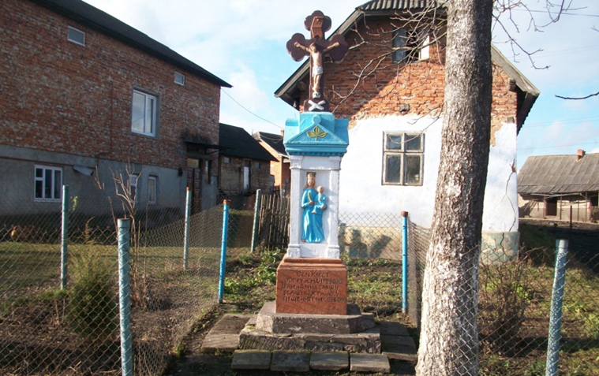
РІЧКА КОРОПЕЦЬ
Через Козову протікає ліва притока Дністра - річка Коропець. Її довжина 78 кілометрів. Починається річка на північний захід від Козови, біля села Козівка, де абсолютні висоти 390 -395 метрів, і тече в меридіональному напрямі. Русло річки в межах містечка штучне, спрямлене і розширене під час меліоративних робіт. В північній частині Козови річку перегороджує гребля, утворене водосховище відіграє зволожуючу роль і є відпочинковою зоною. Глибина річки 1 - 2 метри. Дно мулисте. Береги низькі, заплава широка, використовується для присадибних ділянок
Живлення річки змішане, в основному снігове і дощове. В період межені Коропець живиться підземними водами.
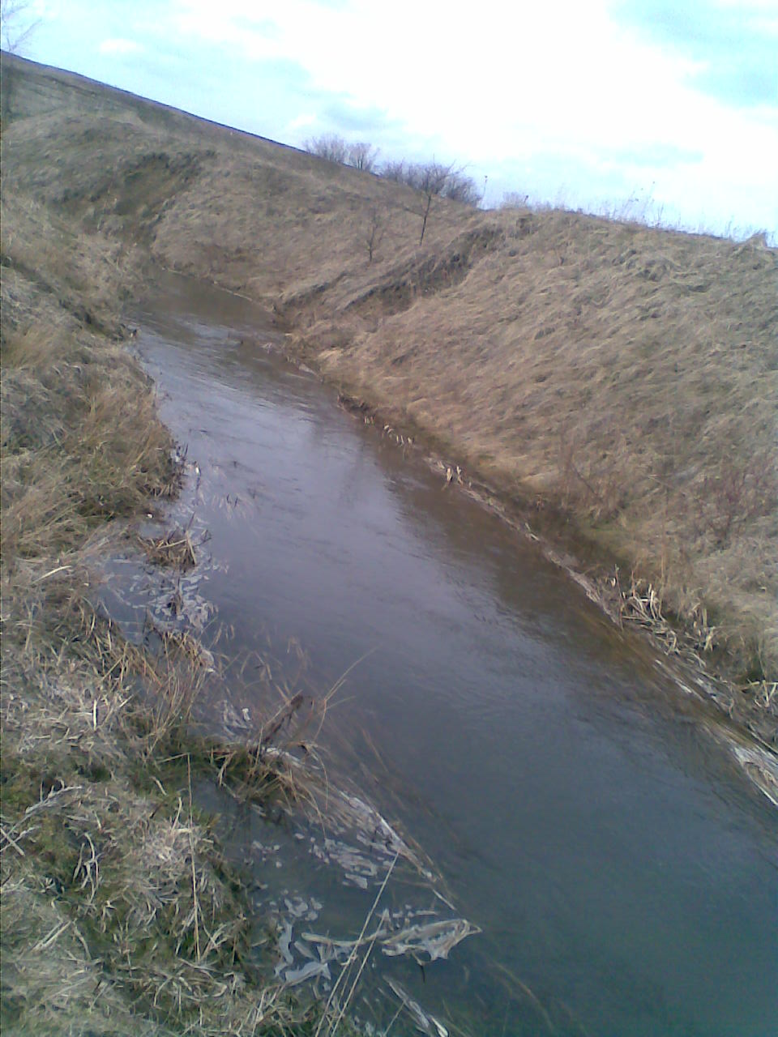
ХРЕСТ НА ЧЕСТЬ СКАСУВАННЯ ПАНЩИНИ
З 1772 року Козова, як і вся Східна Галичина, перебувала під пануванням Австро –Угорщини. І коли в травні 1848 року «(Весна Народів») парламент скасував панщину скрізь по наших землях ставили пам’ятні знаки – кам’яні хрести. Є такий хрест і в нашому містечку на вулиці Шевченка ( колишня Русє), але комуністична влада знищила його. Після встановлення незалежності України цей хрест відновили і 25 серпня 1991 року тут відбулася відправа.
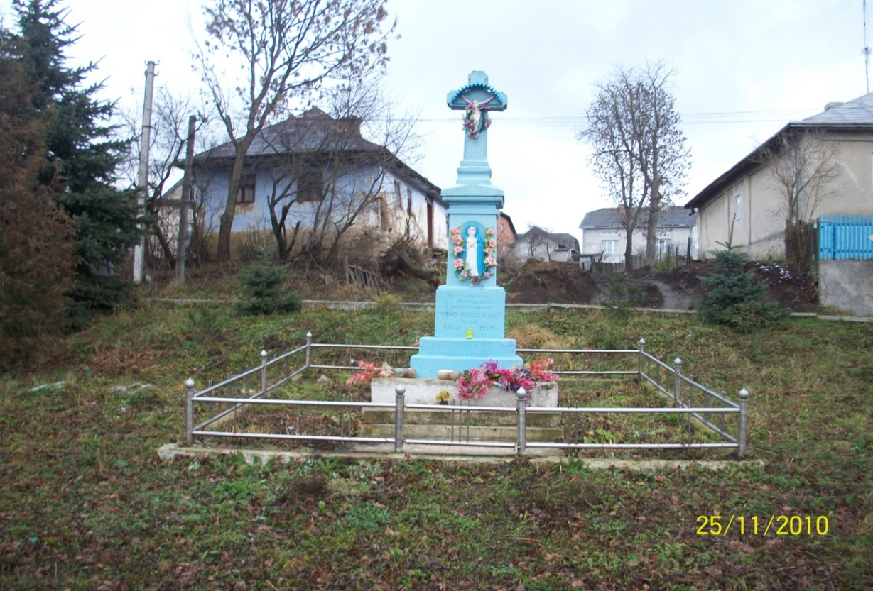
КРИНИЦЯ
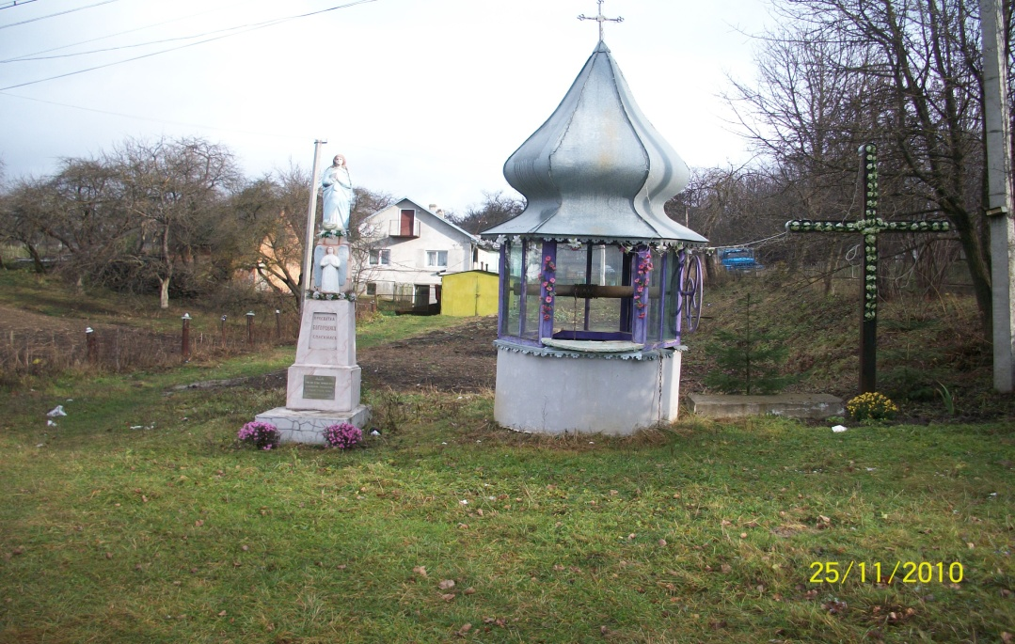
Щорічно Йорданське богослужіння завершується біля криниці,(знаходиться на вулиці Шевченка) де відбувається освячення води. Біля хреста , прикрашеного сосною та квітами збираються жителі містечка та гості, щоб напитися та набрати цілющої джерельної освяченої води. Біля криниці милує око фігура Матері Божої (її автор Миханів, житель м.Бережани).

ФІГУРА МАТЕРІ БОЖОЇ
У нашому містечку є багато пам’ятників - символів. Недалеко від автостанції Козова споруджено фігуру Матері Божої (2002 рік). Встановили її жителі смт.Козова - родина М.Боднарук. Пам’ятник замовляли в Житомирській області. Фігура Матері Божої оберігає жителів Козови від лихоліть і небезпек. .Козівчани доглядають і впорядковують ці пам’ятники.
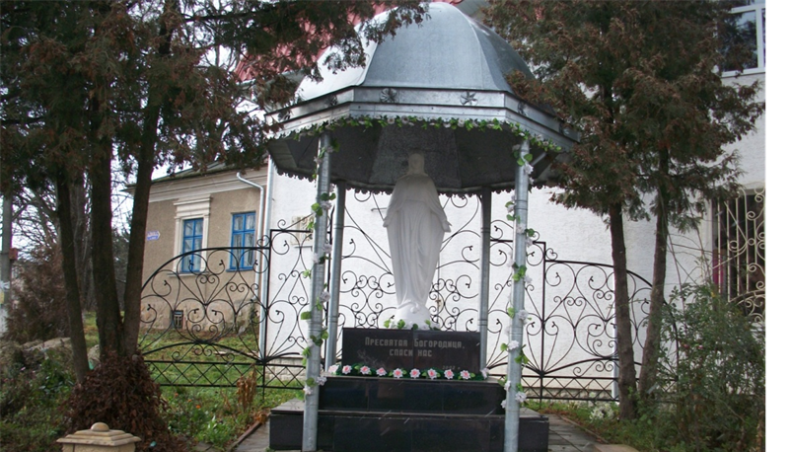
ШКОЛА
Шкільний будинок стояв колись на « Старій Козові» старий (тепер вулиця Шкільна, від того ,що колись була стара школа).
У 1927 році розпочали будувати нову школу - великий одноповерховий будинок у формі підкови, з просторими кімнатами та великими вікнами.
Будова тривала три роки: в січні 1930 року частина будинку була вже готова і передана шкільній владі в користування .Після закінчення будови нової школи Козова мала семикласну народну школу третього степеня, в якій вчилося приблизно тисяча дітей. У перших чотирьох класах українці зберігали пропорцію відносно поляків і жидів. Але від четвертого і до сьомого класів кількість наших дітей помітно зменшувалась; меншало й польських учнів у вищих класах, однак не так дуже як українських; не меншало лише жидівських.
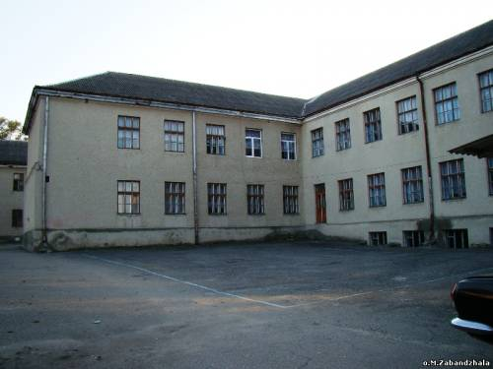
У 1935-36 шкільному році , в сьомому класі на всіх 36 учнів було троє хлопців – українців і ні одної українки, до десяти польських учнів. А решта - жиди. Українським учням забороняли належати до українських дитячих та юнацьких організацій, заходити до читальні. Випозичати книжки в українській бібліотеці, брати участь в імпрезах, навіть піти на будь –яку виставу. За порушення згаданих заборон, загрожувала дисциплінарна акція, дуже часто виключення зі школи. Польських і жидівських учнів ті заборони не стосувались.

Першим українським вчителем був відомий отаман УСС Гриць Коссак(згодом полковник УГА).
В 1939 році з приходом більшовиків , школу в озові підвищили до десятирічки, що дорівнювало середній школі. Директором школи став член комуністичної партії Павло Дрогомиренко. Вони почали швидко русифікувати школу, але не змогли здійснити свого плану, бо в 1941 році втекли з Козова. За німців у 1941 році школу знову знижено до семикласної народної школи.Директором тоді був Д.Сулжинський з Бережан. На сьогодні в школі навчається 738 учнів , директор Сидорук Н.М.

ПАМ”ЯТНИЙ ЗНАК ХРЕЩЕННЯ РУСІ
13 листопада1988 року в Козові святкували 1000-ліття хрещення України –Русі. Митрополит РПЦ Никодим відправив Богослуження, співав у церкві митрополичий хор, біля церкви було встановлено хрест в честь 1000-ліття хрещення України.
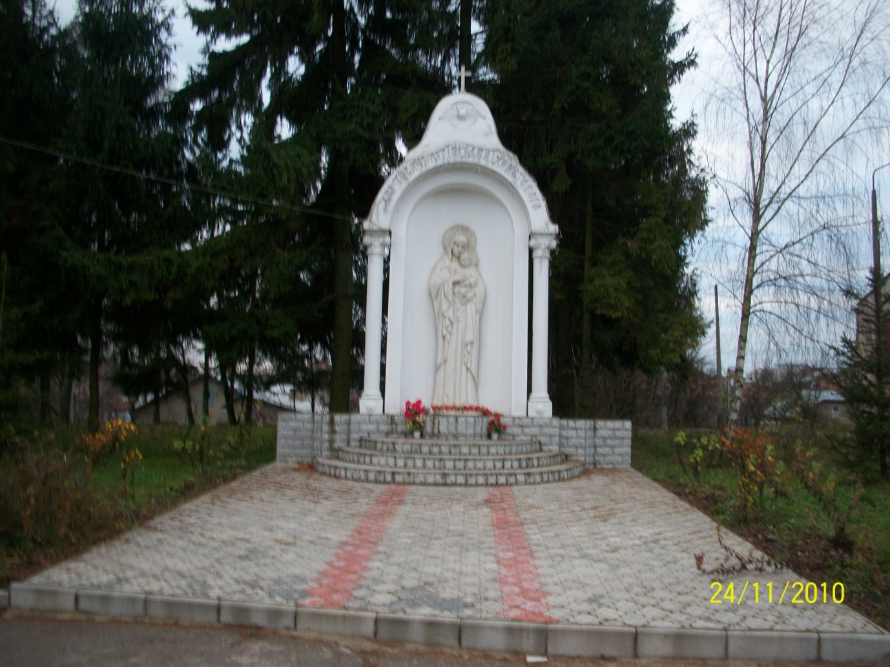
Згодом парафіяни греко -католицької церкви вирішили поставити пам’ятний знак неподалік від собору св..ап.Петра і Павла на честь 100- - ліття Хрещення Русі –Укаїни. Цей оригінальний пам’ятник утверджує єдність нашого народу від часів Русі –України до наших днів.
СОБОР СВ,ПЕТРА І ПАВЛА

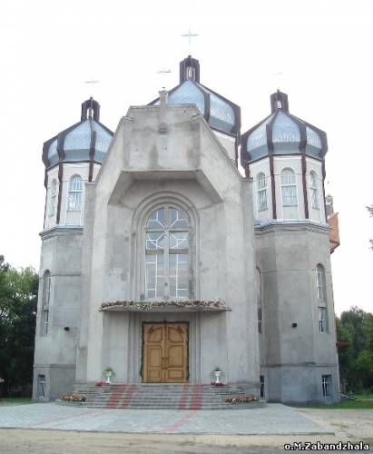
Найбільший храм району та головний для Козівського деканату. Освячення місця на його будівництво відбулося 5 березня 1995 року єпископом Зборівським Кир Михаїлом Колтуном. Основним ініціатором та будівничим цієї церкви був світлої пам’яті о. декан митрофорний протоієрей Дмитро Долішняк .Собор постав на місці зруйнованого комуністами у 70 –их роках 20 століття римо - католицького костелу. До його спорудження приклалися практично всі установи та організації Козови та району. Будівництво велося 12 років за проектом п. Завадського. У 2004 році, після смерті о. Дмитра Долішняка, керівництво деканатом, а також довершенням будівельних робіт на соборі прийняв о. декан Євген Бойко.
12 липня 2007 року при багатотисячному зборі вірних владика Кир Василь (Семенюк) у спів служінні з єпископом ординарієм Луцької діє цезії РКЦ, вихідцем із Козови Маркіяном Трофим’яком та майже трьома десятками священників здійснив чин посвячення новозбудованого храму..Величне свято на честь апостолів Петра і Павла здавна було шановане у Козові , як відпустовий празник Успенської церкви, але із освяченням собору на їх честь розпочалася нова й велична сторінка його історії в Козові.
Собор є розрахований по проекту на 1000 осіб, але практично може вмістити більше, у його підвальних приміщеннях заплановано створити з часом: актовий зал, музей, кімнату для гостей, архів та інше.. На будівництві цього храму працювало кілька сотень людей, майже кожен житель Козови, вніс свою лепту у його розбудову і вважає його своїм.
Храм св.. ап.. Петра і Павла потребує ще багато праці та коштів, незважаючи на те, що вже багато зроблено. Але все ж, крок за кроком, у наш нелегкий час, вдається його прикрашати та довершувати. У ньому щоденно служаться богослужіння, усі найбільші та наймасовіші духовні події деканату та району відбуваються саме тут.

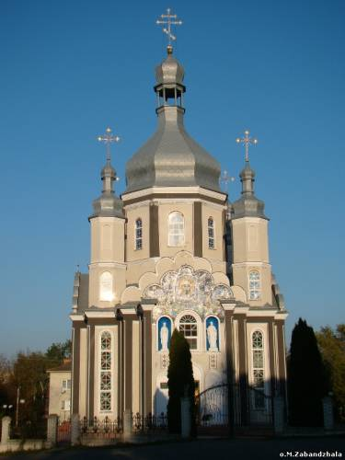
ПРАВОСЛАВНА ЦЕРКВА
Православна громада вирішила побудувати свою церкву на вул. Грушевського. Будівництвом керував особисто о.Богдан. Уся громада працювала дружньо, жертвувала чималі гроші на свою церкву. Допомогла грошима державна адміністрація, цукровий завод та інші підприємства і колгоспи, також технікою і матеріалами. Допомогла і українська діаспора. На свято Благовіщення 7 квітня 1994 року православна громада перейшла в свою церкву.
РЕКОМЕНДАЦІЇ ЩОДО ПРОВЕДЕННЯ ЕКСКУРСІЇ
1.Екскурсію доцільно проводити за сприятливих погодніх умов.
2. Ознайомлення з екскурсійними об’єктами згідно поставленої мети.
3. Маршрут екскурсії бажано здійснювати за ниткою маршруту.
4 Маршрут екскурсії насичений різновидовими об’єктами. Відомості про екскурсійні об’єкти доповнюють знання дітей з історії рідного краю.
Сприяють вихованню патріотизму, гордості за талановитий український народ.
Проведення екскурсії дало змогу учням на основі власних спостережень, вражень і набутих знань глибше пізнати і дослідити історію рідного містечка, більше дізнатися про Козову, її історію і минуле.
Краєзнавці зрозуміли, що вони відкривають для себе нові сторінки з історії свого краю.
Бажали б, щоб про них знали в інших містах і селах .
Тому рекомендують продовжувати займатися справою вивчення та дослідження історії рідного краю, першоджерел і витоків духовних надбань українського народу. З метою активізації туристсько – краєзнавчої роботи та підняття її престижу організовувати районні туристсько – краєзнавчі заходи, та приймати активну участь в обласних, Всеукраїнських, Міжнародних конкурсах туристсько – краєзнавчого спрямування.

ЛІТЕРАТУРА
1.Бережанська земля. Історико – мемуарний збірник, 1998 рік.
2.Козова і околиці в спогадах емігрантів. Упорядник Б.Мельничук і ін..,1992 рік
3.Публікації із районної газети « Вільне слово»
4. Федик Ядвіга –Христина. Роки і люди. Козова 1944- 2002рр., 2004 рік.
5.Хома Володимир. Літературно- мистецька Козівщина, 2003 рік.
6.Історія міст сіл Української РСР Київ, 1973.
7. Спогади очевидців, подій, рідних та знайомих. Газета « Вільне слово»

Екскурсійна подорож в село Кальне
« Немає кращої землі, ніж та, що зветься рідним краєм»

ДОВІДКОВІ ДАНІ ПРО МАРШРУТ ЕКСКУРСІЇ
Тема: « Немає кращої землі, ніж та, що зветься рідним краєм»
Мета: Глибше пізнати, оберігати і вміло використовувати багатства рідного краю,досліджувати і розробляти нові маршрути, щоб більше дізнатися про села нашого району, їхню історію і минуле.
Спорядження: рюкзаки, килимки для організації привалу ,олівці. блокноти, фотоапарати, медична аптечка.

Вікова категорія: учні 8-9 класів, члени гуртка в складі 9 чоловік
Сезонність: протягом року
Протяжність:екскурсійний маршрут Козова- Йосипівка- Кальне-Козова
км
Тривалість екскурсії: 6 годин

Пошуки, пошуки…
Віднайдення забутого, аналіз здобутків, розробка нового - ось що нині притаманне тим, хто працює над успішним функціонуванням такого напрямку роботи позашкільних закладів, як літературно-краєзнавчий і туристсько - краєзнавчий.
Адже туристсько - краєзнавчі гуртки займають важливе місце в системі позашкільних закладів. Вони сприяють вирішенню важливих завдань національного виховання дітей і підлітків, розвитку пізнавальних інтересів вихованців, прилученню їх до різних видів громадської і пошукової діяльності.
Напевно, кожній мислячій людині, ще з дитинства відоме відчуття глибокої цікавості до пізнання чогось незвіданого, відкриття невідомих чи суперечливих сторінок з історії рідного краю, пошук правдивого відображення подій минулих часів, вивчення історичних пам’яток нашого краю.
Адже історія - правда про минуле.
Не тільки мислителі, але й вдумливі люди, обдаровані природніми здібностями, стараючись у найдоступніший спосіб з’ясувати глибоку, життям утверджену думку, нерідко вдаються до аналогій, зіставлень, порівнянь тощо. Це практикується з давніх - давен . Висловлюючись, наприклад, про народ, вони прирівнюють його до могутнього дерева, сила якого не лише в ньому самому, але великою мірою базується на тому грунті , з яким воно зв’язане. Вони твердять: тим, чим є коріння для дерева, для народу є його історія. Це безспірний факт. Коли підрубати коріння дерева - воно всихає та пропадає. Коли ж позбавити народ історії, народ поступово стає етнографічною масою, нидіє, а згодом і зникає з лиця землі. Не знаючи історичного минулого свого народу, не можна продумано прогнозувати його майбутнє.
Кожній свідомій людині України треба знати про нашу минувшину, про ясні й темні сторони життя, про наші успіхи й невдачі, треба осмислити пройдений шлях, даючи належну оцінку людям і подіям минулих років. .
Щоб долучитись до історичного минулого, глибше пізнати його, доторкнутись серцем до нього, гуртківці літературно - краєзнавчого гуртка збирали й всистематизовували матеріали, працювали з довідковою літературою, публікаціями в пресі і розробили маршрут: Козова - Йосипівка - Кальне - Козова, і вирушили в подорож.
Загальний кілометраж походу 10- км.
Вийшовши від будинку дитячої та юнацької творчості , ідемо в напрямку хутора Йосипівка, вздовж річки Коропець на південь від селища Козова.
Відзначаємо для себе, що річка Коропець бере початок із джерел біля села Козівка. Ріка тече по рівнинній території і має повільну течію, невисокі береги, довжина -78 км, площа - 511 км.
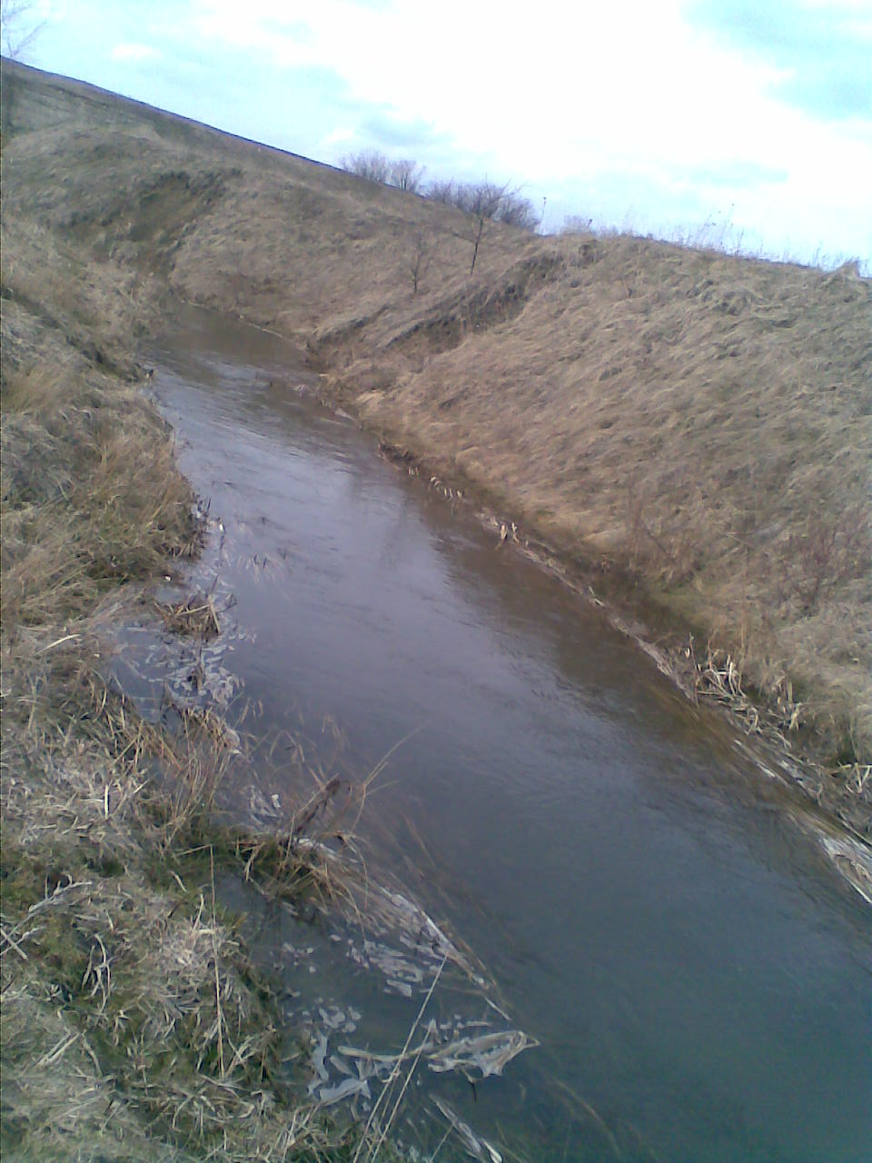
З екологічної точки зору ми відзначили, що річка потребує опіки людей, в багатьох місцях забруднена.
На хуторі Йосипівка робимо привал, біля лісу урочище - Збийне - це гордість і окраса навколишніх сіл. Місце зручне для розташування на привал - затишне, мальовниче, є гарні галявини ; багато дров - сухостою, неподалік вода. Багато років тому роботящі руки жителів цих сіл засадили тоненькими немічними саджанцями степовий простір.
Ростуть тут сосни, ялини, модрини, клени, дуби, берест, смереки, зустрічається бук. Поряд з деревами ростуть кущі: терен, ліщина, шипшина. Рясно також ростуть : папороть, барвінок, медунка темна, осока лісова.
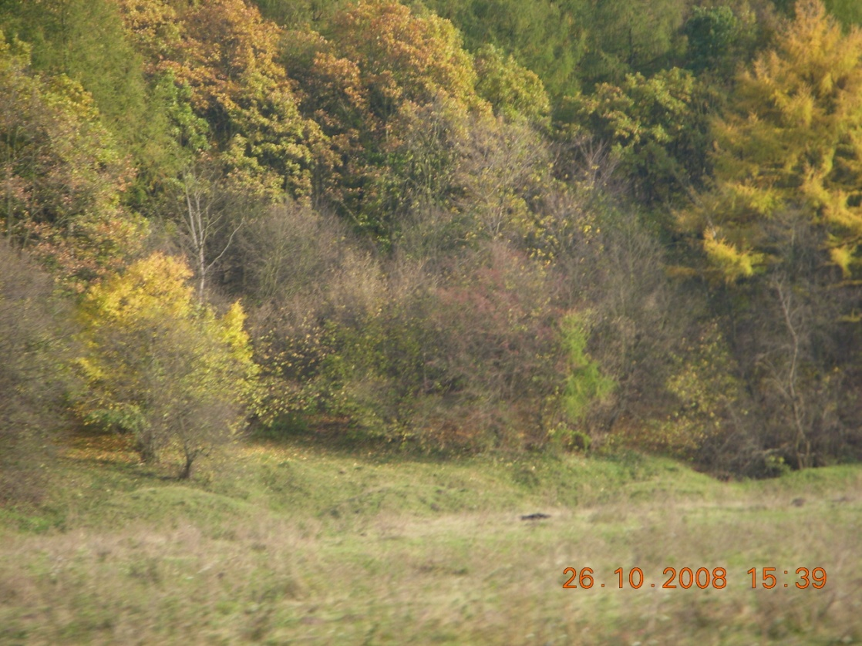
Після відпочинку вирушаємо в мальовниче село Кальне, яке розкинулось на правому березі річки Коропець. Воно немов би потонуло у вибалках та заховалося від північно - східних вітрів за урочищем Збийне.
Особливий інтерес викликає назва села. З довідкової літератури ми дізналися, що у цьому селі живуть нащадки, колись осілих тут, монголо – татар. Про це свідчать вигляд деяких кальнян : широке скулясте обличчя, вузько прорізані очі. Жителів села називали в народі кальними (тат. брудними), а село дістало назву Кальне. Прикметник кальний і зараз уживають мешканці села.
З інших історичних джерел ми дізналися, що під час монголо- татарських нападів на цей край в збройних сутичках багато завойовників було вбито, багато поранено. Місце, де знаходиться село Кальне, затишне, мальовниче та багате на пасовища й водойми. Тут і залишили поранених видужувати. Згодом відбулася природна асиміляція, і до сьогодні жителів села прозивають «татарами».
« Кальн» з тюркської - поранений, каліка, травмований..
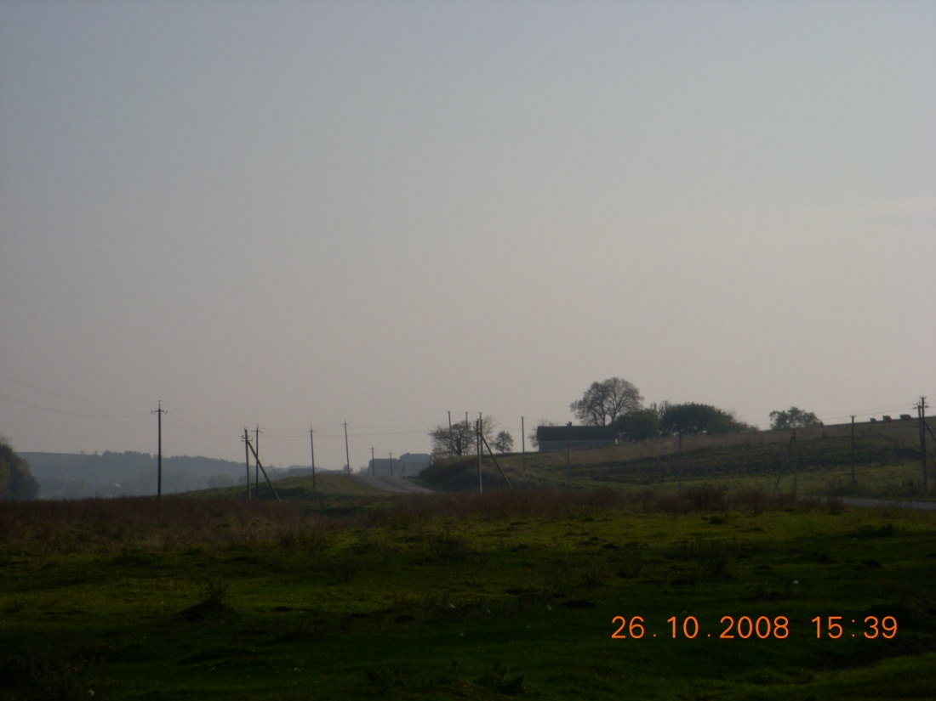

Мандруючи стежками рідного краю, ми дізнаємося, що історія села Кальне сягає близько 15 століття, розташоване на межі між Опіллям на заході і Поділлям на сході, де за невисокими горбами , званими Бучковим горбом і Засунею – горою, видніють неосяжні простори Подільської рівнини, яка тягнеться на Східну Україну.
Матеріальними свідками сивої давнини є сама назва села, а також старовинна церковця і цвинтар, який знаходиться біля неї і на якому ще збереглась старовинна гробниця з графським гербом, де поховані графи Тичиковські, напевно, колишні власники села.
Історія села підтверджувалась документальними актами, які знаходились у церкві. У 1939 році червоні «визволителі» забрали все, вивезли в Козову, де за цвинтарем спалили, залишивши село без роду і без імені. Та залишились ще живі свідки, які пам’ятають про перебіг подій, що відбувались у селі Кальне.
У 1772 році , після другого розбору Польщі, Кальне попало під владу Австро - Угорщини. У селі панувала необмежена влада поміщика й орендатора. Щоб охрестити дитину чи поховати померлого, треба було просити дозволу в пана і відповідно заплатити за дозвіл, а жидові теж, щоб відкрив церкву і в ній відправити Службу Божу чи панахиду. У селі діяла гуральня, а дві корчми довели селян до страшного пияцтва і зубожіння. У 1848 році в Галичині скасовано панщину. Частину земель відібрано від пана з фільварку і роздано селянам без викупу. Поволі почалось відродження нормального життя поневоленого народу. У 1910 році збудовано цегельню (сьогодні не залишилось і знаку існування цегельні, лише назва вулиці, на якій вона була збудована), двокласну школу, в якій учителями були поляки і і навчання велося польською мовою. Невдовзі почали створюватись молодіжні гуртки такі, як «Січ», «Луг». Ініціаторами патріотичних заходів були діячі «Просвіти» в селі.
Провідником «Лугу» - Степан Бабій. Засновано кооперативну крамницю «Єдність» і ощадну касу « Віра», членами яких були громадяни села. Першими продавцями в крамниці були Пилип Бучко, Степан Павлюк,Дмитро Стефанів, Райтер Володимир. Їх обирали на загальних зборах членів кооперативу. Почали створюватись гуртки : драматичний і хоровий, яким керував церковний дяк Микола Райтер. У 1930 році заснований « Союз українок», головою якого була дружина священника пані Штокалкова, а допомагала їй Марія Райтер.
Під час світової війни із села Кальне до Січових стрільців пішло багато добровольців - молодих хлопців, а саме : Степан Бабій ,Павло Піскун, Семен Райтер, Павло Тимчишин, Іван Панчишин і інші, імена яких тепер важко встановити. Не повернулись Іван Панчишин та Семен Райтер ( загинув в обороні Львова).
Після закінчення Першої світової війни настала тяжка польська окупація. Відкрито п’ятикласну школу, яка була розміщена в хаті селянки Катерини Бояновської. Тут заняття велися в більшості українською мовою.
Війтом у селі був спочатку Дмитро Бабій, потім Михайло Бучко, Іван Райтер,а вже при кінці польської окупації Петро Чижевський. У 1936 році, у селі було вирішено організувати мішаний хор, для того було запрошено провадити хор студента Бережанської гімназії Михайла Галасу, родом із села Кривого. Він був активним членом ОУН і, крім хору, почав нелегально організовувати осередок підпільної ОУН .Він був членом Повітового проводу ОУН.
Так, деякі молоді активісти села стали першими членами організації, а саме: Дмитро Стефанів , Степан Даньків, Микола Мартинців , Володимир Райтер , і інші , які згодом створили велику організацію членів ОУН, юнаків, які проводили активну патріотичну роботу для підготовки всього населення для майбутньої боротьби за визволення України з-під усіх окупантів.
На сьогоднішній день у селі нараховується 300 дворів ( разом із хуторами Маковисько та Будова), проживає 1.540 осіб. Збудовано типову середню школу на 350 місць (навчається 280 дітей), крамниці, клуб, дитячий садок, 2 житлові будинки для спеціалістів. Село газифіковане, підведено до будинків воду. Більшість подвір’їв гарно упорядковані.
Старожили села пам’ятають , що у селі в 1918-1944рр. священником був отець Павло Штокалко. Жителі села дуже добре пам’ятають його тому, що він був видатною особистістю того часу. Отець Павло мав вищу теологічну освіту, був відомим поетом, автором багатьох збірок на релігійну тематику.
Павло Штокалко - священик і просвітитель, продовжувач культурних традицій кращої частини українського духовенства. Він знав кілька мов, займався перекладацькою діяльністю, зокрема переклав « Божественну комедію» Данте ( у трьох томах). Рукопис зберігається у сина Любомира Штокалка (м. Бережани). Він також захоплювався малярством і залишив свої живописні твори.
Він автор поетичних збірок на релігійну тематику: « Голгофа»(1904р), «Квіти Марії»(1906р.), « Із днів Месії» (1908р.), « На струнах гуслей», «Вінець святих»(1937р.), « Радуйся , Маріє».
Вельми захоплюючі і його історичні оповідання для дітвори: « В татарській неволі», « Смерть Мстислава Удатного», а також твори белетристичних форм: «Малий декламатор», « По чужі яблука», драматичні твори: «У вечір святого Миколая», «Вифлеємський вертеп».
Друкувався у журналах « Молода Україна», « Наш приятель», «Світ дитини». На його поезії писали музику композитори Б.Кудрик, І. Плав’юк, В.Подуфалий.
Отець Павло був поважною та авторитетною особою. Старожили згадують, що він любив швидкісну їзду на добрих конях. Його сусід Іван Кондрат, добрий господар, часто возив його у найвіддаленіші куточки парафії.
Павло Штокалко відзначався гостинністю, у його домі відбувалися творчі вечори та зустрічі.
У1931 році у Кальному відзначалося 40-річчя творчої діяльності відомого письменника, також священика з села Великий Ходачків Тимотея Бордуляка. У тодішній газеті писалося: « На соборчику Козлівського деканату були представники місцевого духовенства. Той невеличкий соборчик організував для побратима по перу Тимотея Бордуляка отець Павло Штокалко.»
Павло Штокалко підтримував дружні зв’язки і з Іванною Блажкевич. В 1944 році він поселився в селі Козівка Козівського району .Павло Штокалко помер 30 вересня 1945 року і похований у селі Козівка.
Творчий дар передався синам Зиновію та Любомиру. Старший син Іван трагічно загинув. Зиновій здобув медичну освіту, став відомим композитором, диригентом, бандуристом .Навчав церковний хор села Кальне, який складався з 32чоловік. Його віртуозний спів чарував глядачів навколишніх сіл. Під час другої світової війни емігрував за кордон і прожив там близько 15 років. Здобув велику популярність, але знову ж таки не як літератор, а своєю професією лікаря і бандуриста.
Його першим учителем гри на бандурі був Ю.Клевчуцький . В інституті він увійшов до складу тріо бандуристів: Ю.Сінгалевича, Ф Якимця і З.Штокалка. Уже тоді в їхньому репертуарі було чимало пісень в обробці Зеновія Штокалка: «Стоїть дуб зелений», « А в місяці липні», «Сіяв мужик гречку»,»Ой, кряче, кряче», « Яром, хлопці, яром». Збирав музичні матеріали….Протягом свого творчого життя З.Штокалко обробив для бандури понад 300 пісень, балад, дум…..Але лише незначну їх частку повертає тепер українському народові у своїх музичних програмах республіканське радіо.
Помер З.Штокалко 24 червня 1968 року в Нью-Йорку, США., похований на православному цвинтарі в Бавнд Бруку, Штат Ню Джерсі.
Любомир за фахом інженер жив і працював у Бережанах.
Мандруючи стежками туристських маршрутів по району, зокрема, в село Кальне, ми зрозуміли, що відкрили для себе нові сторінки з історії рідного краю.
Ми подаємо опис основних екскурсійних об’єктів села Кальне.

ОПИС ОСНОВНИХ ЕКСКУРСІЙНИХ ОБ’ЄКТІВ .
1. МОГИЛА ВОЇНАМ УПА
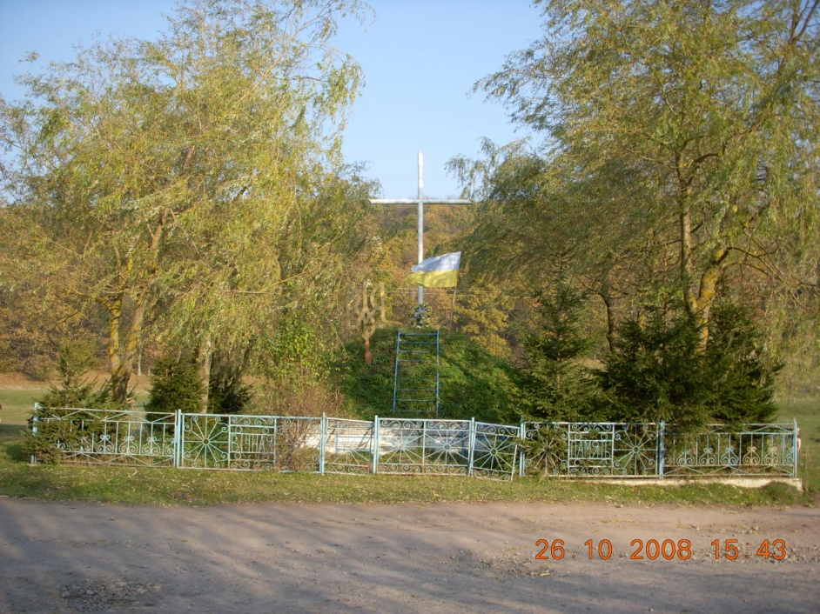
Ми підійшли до початку села, бачимо висипану могилу воїнам УПА, які загинули в цій місцевості. Тут ми зупинилися. Поклали квіти. Керівник групи розповіла, що ще з козацьких часів в честь полеглих в різних місцях воїнів, висипали символічні могили. Вони нагадують про боротьбу українського народу за свою незалежність.
Від Берчук Фени (1921 року народження жительки села) ми дізналися ,що могила воїнам УПА була висипана з ініціативи Данькова Євгена, місцевого жителя. Вона увінчана тризубом й хрестом. Всі організаційні роботи - від насипу землі, обкладання її дерном, огородження, вимощення плит , взяв на себе місцевий священик отець Володимир Шуль, працювали тут всі жителі села.
Найбільш людно на могилі 14 жовтня у День УПА, коли відбувається поминальна панахида, коли героїв села у піснях прославляють сільські церковний та дитячий хори. За могилою доглядають учні місцевої
школи, та найчастіше тут буває Шийко Марія, колишня зв’язкова УПА.
2. ПАМ’ЯТНИКИ-СИМВОЛИ.
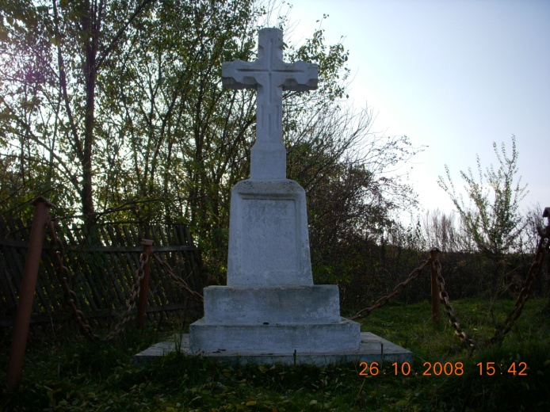

У селі є багато пам’ятників - символів. При в’їзді в село зі сторони Козови на честь села споруджено пам’ятник у формі хреста. На своєму городі встановив хрест Брик Микола. А пам’ятник в честь скасування панщини стоїть на подвір’ї Бабія Андрія. Фігура Божої Матері встановлена на обійсті Бучка Миколи. Ці пам’ятники добре
збереглися і доглядають їх жителі садиб, на яких вони розташовані. У 1903 році серед поля Масівка був поставлений хрест , як оберіг від стихійного лиха,через півстоліття був зруйнований активістами комуністичного режиму.
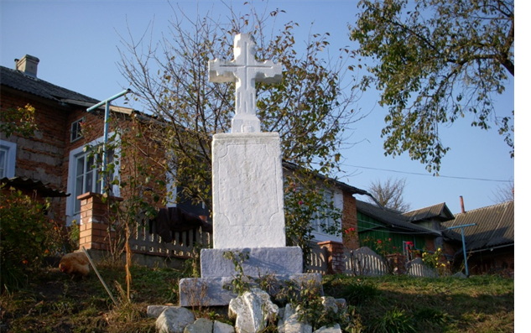

Біля Будинку культури ми бачимо символічний пам’ятник воїнам - землякам, які загинули під час Великої Вітчизняної війни. Від жительки села Кав’як Парасковії, ми дізналися, що у серпні 1944 року оголошено мобілізацію. Першими були мобілізовані Качарай Петро, Бабій Михайло,Бляхарський Іван, Ляхович Андрій, Брик Павло, Качарай Павло, Стефанів Іван, Кіт Павло, Берчук Андрій. Не повернулися з війни Бляхарський Іван, Бабій Михайло, Ляхович Андрій, Качарай Павло, і інші…

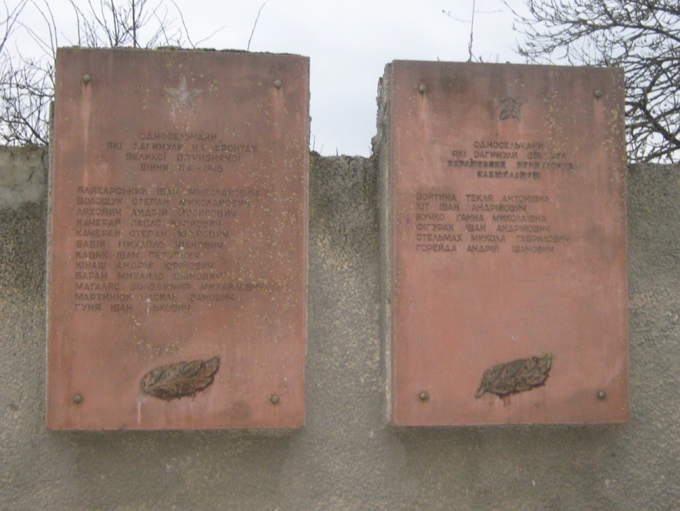
3.. КАМ’ЯНА КАПЛИЧКА.
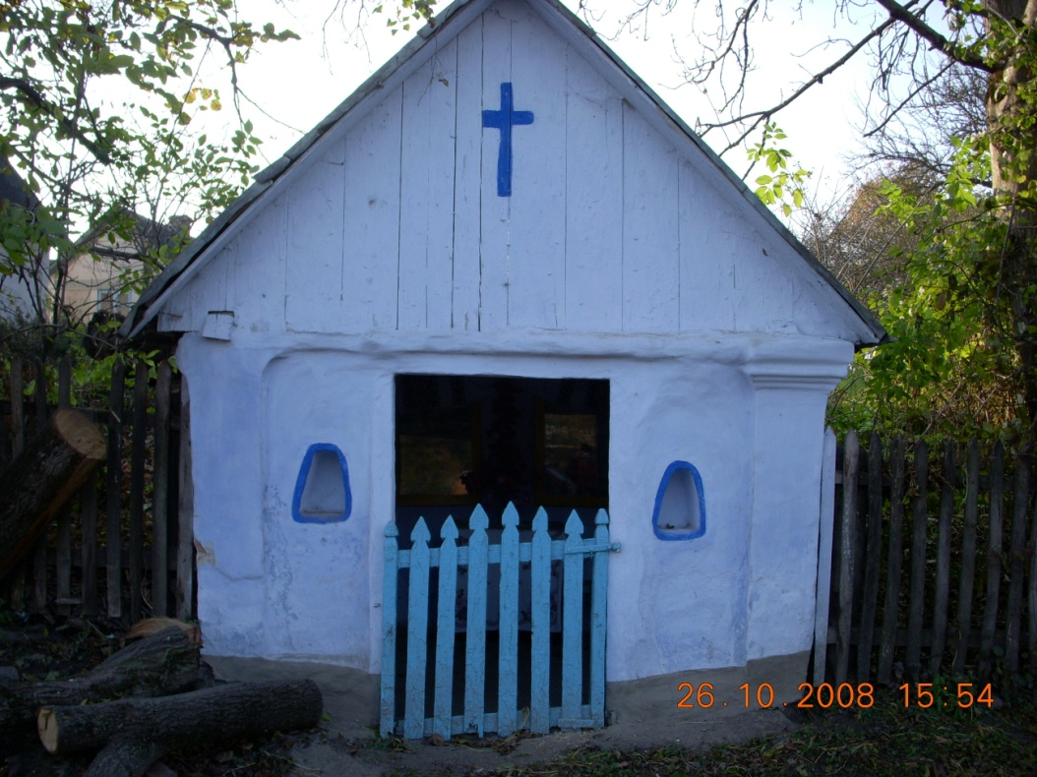
На території села є маленька кам’яна капличка. До 1912 року її збудували на своєму подвір’ї брати Бурковичі, поляки за національністю, які проживали на місці помешкання Кирніцької Парасковії, капличка існує по сьогоднішній день, опікуються і доглядають її мешканці села.

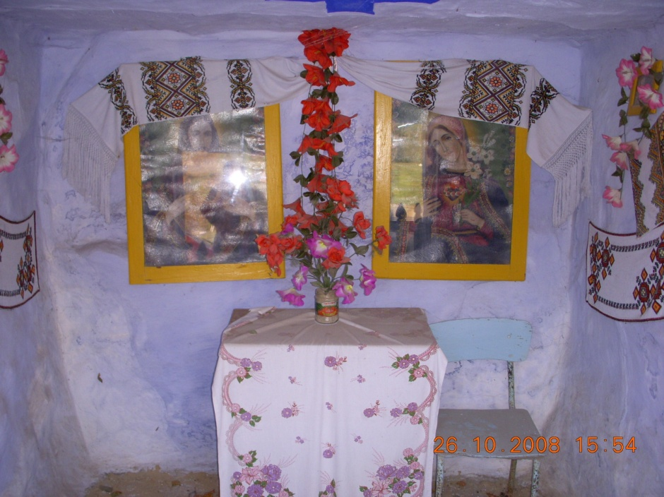

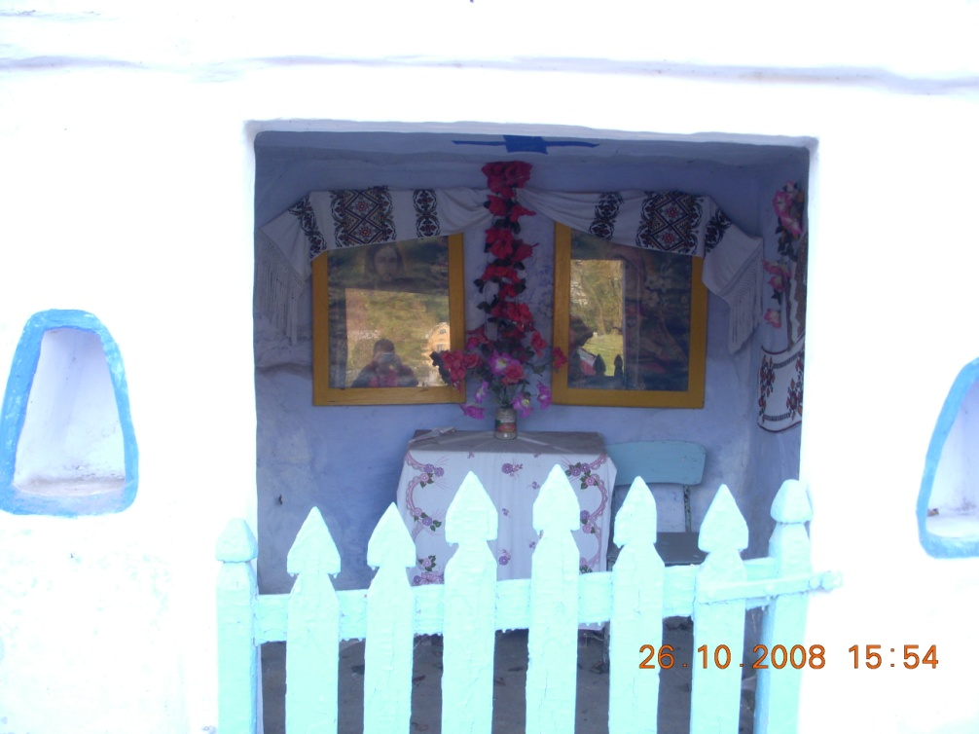

4.ДЕРЕВ’ЯНА ЦЕРКВА СВЯТОГО МИКОЛАЯ.
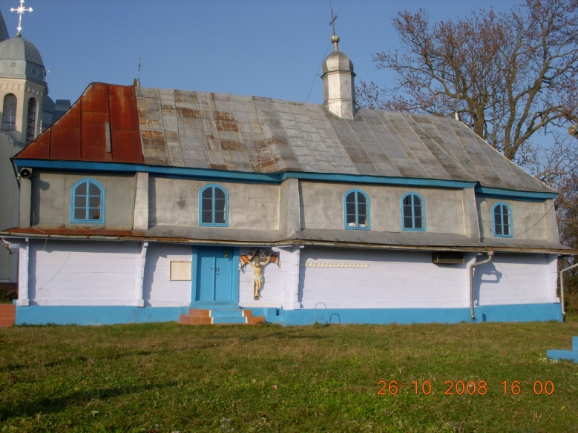

У центрі села, на найвищому пагорбі, щоб було звідусіль видно, у 18 столітті (приблизно 1775р.) у селі Кальне з’явилася велична на той час споруда - церква Святого Миколая.
Будівельним матеріалом послужило дерево, яке було заготовлене місцевою громадою в лісі Збійне. Покрівля теж була дерев’яною. Вона була виложена «гонтьом»- невеликими вузенькими дощечками, вкладеними одна на одну.
У 1927році під керівництвом Брика Андрія, члена церковної двадцятки, який досконало володів будівельною справою, «гонтя» замінили жерстяною покрівлею . Церква мала прямокутну форму ( у формі корабля, що символізує Ноїв ковчег), в ній було шість вікон та два ви-ходи. Над покрівлею піднімався купол, що завершувався хрестом.
У 1954-1955роках Чижевський Михайло переробив прямокутні вікна у церкві на напівкруглі,а жителі хутора Йосипівка Сало Йосифат та Козяр Іван майстерно переконструювали на напівкруглу церковну стелю. У 1979 році почалася добудова церкви. Вона заключала в собі продовження самої площі церкви, спорудження балкону для хору, встановлення додаткових дверей та вікна. Цю роботу виконували Кіт Іван ,Кінаш Микола, Чижевський Антін, Брик Григорій.
І хоч церква могла вмістити більше парафіян , її відвідували переважно люди старшого віку. Компартійна верхівка всіляко намагалася відвернути від церкви, насамперед молодь та дітей .Переслідування зазнала сільська інтелігенція, особливо вчителі.
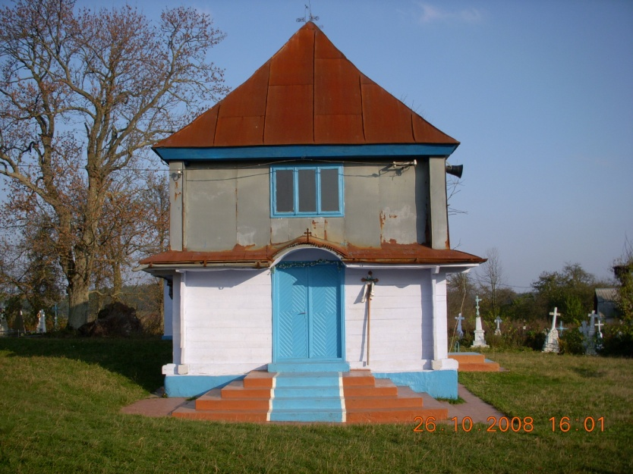
Тоді як і в багатьох селах церква була закрита, в Кальному вона продовжувала функціонувати. Богослужіння проводилися один раз в два тижні. У вільну неділю парафіяни ходили на відправу пішки в село Вівся.
Старожили пам’ятають, що до першої світової війни парохом у селі був отець Гордовецький, який жив тут у селі і після смерті похований на старому цвинтарі, де до сьогодні зберігається хрест на його могилі. З 1918 по 1944 роки священиком був Павло Штокалко (друг і соратник Тимотея Бордуляка). Жителі села запам’ятали його найкраще, бо був він видатною особистістю того часу. Отець Павло мав вищу теологічну освіту, був відомим поетом, автором багатьох збірок на релігійну тематику: «Голгофа», «Квіти Марії», «Із днів Месії», «Христова винниця»…. Він знав кілька мов, займався перекладацькою діяльністю.
Після від’їзду отця Павла з села в 1944 році священиком був отець Кузьма, який доїжджав з села Новосілка і прослужив на парафії 6 років. А починаючи з 1950 року парафію обслуговував отець Сельвицький.
Понад 10 років його приємний бельканто зачаровував християнську громаду сіл Кальне та Вівся. Його переконливе Боже слово доходило до серця кожного парафіянина.
Дяком при отцеві Сельвицькому був Чижевський Юрко. Він дякував до 1979 року, часто хворів і його підміняли Стельмах Марія, Бабій Софія, Даньків Ганна. А з 1979 року після регентської школи і по сьогоднішній день дякує Гертман Ярослав.

5.ДЗВІНИЦЯ.
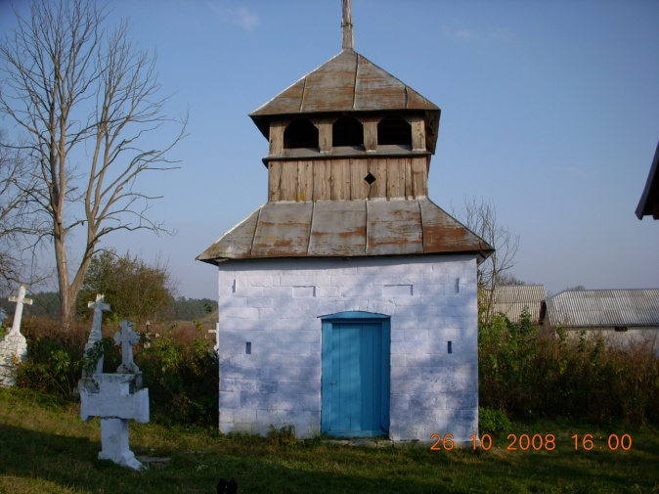
Біля церкви була збудована дерев’яна дзвіниця, покрита «гонтьом». У
1936 році її замінили кам’яною . Споруджували її Кардаш Іван , Федір та Іван Іванюти, Іван Коковський, Федір Федишин, прізвища яких викарбувані на стіні дзвіниці .У ній знаходилися два великі та два малі дзвони. У 1942 році три дзвони вивезли до Німеччини,а останній за вказівкою, тих, хто вів запеклу боротьбу з релігією, як опіумом народу,зник вже в радянський період у 1965 році.
6. ДЕРЕВ’ЯНА КАПЛИЧКА.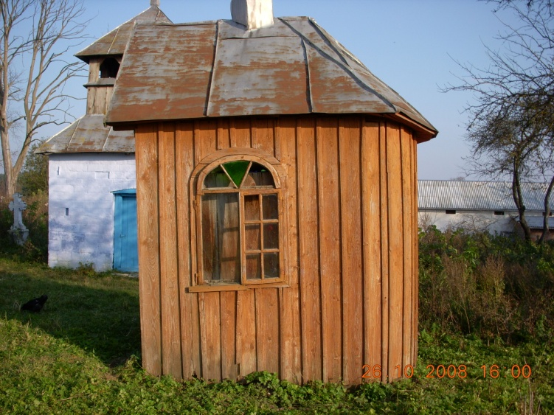

Поряд з дзвіницею у 1930 році була збудована дерев’яна капличка. Влітку в ній відбувалися богослужіння. Та дуже швидко вона почала руйнуватися і у 1935 році Семен Стельмах та Тимко Брик за власний кошт збудували нову.
ПРИМІЩЕННЯ ПРИБОРСТВА.
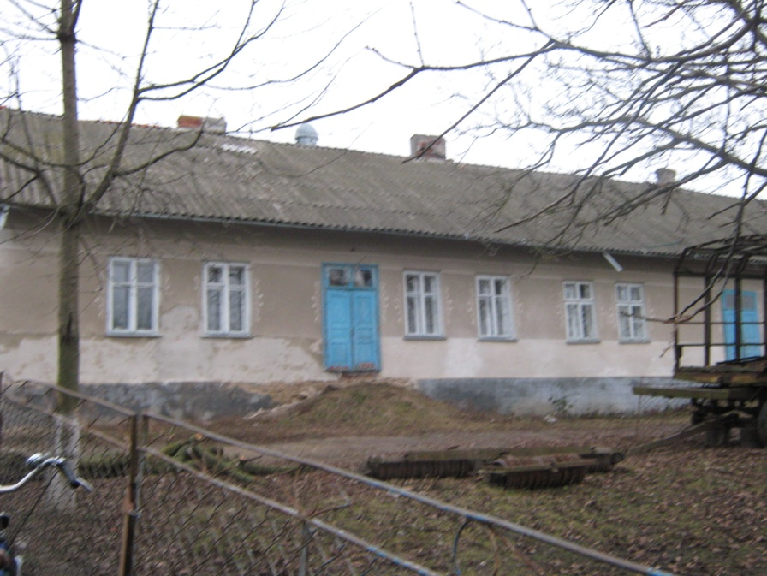
В цьому приміщенні проживали священики до 1945, а в 1945 році приміщення триборства було пристосовано під школу, тому священикам доводилося жити в найманих квартирах. У 1989 році це приміщення стало знову церковним.
8.НОВОЗБУДОВАНА ЦЕРКВА СВЯТОГО МИКОЛАЯ.
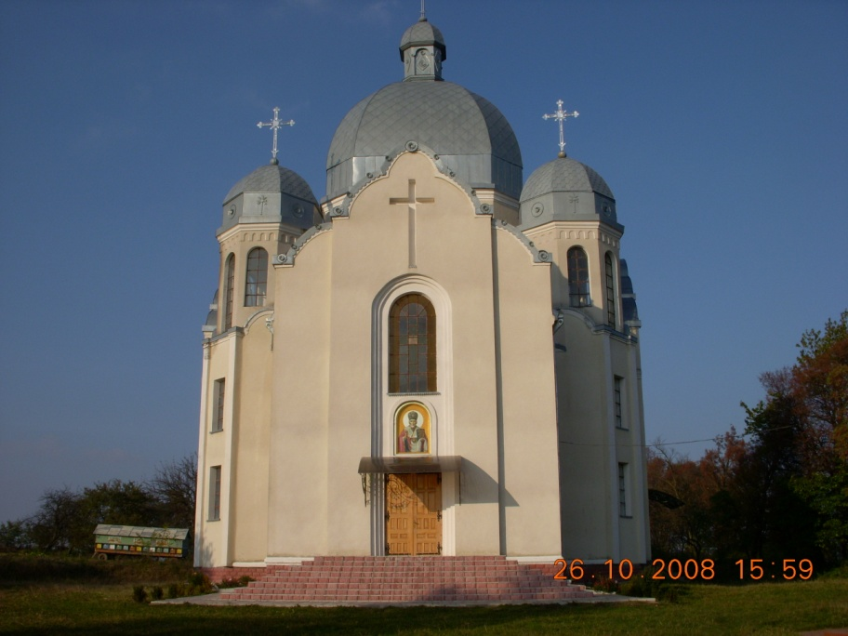

Поряд із старою дерев’яною церквою милує око новозведена п’ятикупольна святиня, за будівництво якої з новою силою та невичерпною енергією взялися односельці ще з 1993 року. Кошти на її спорудження жертвувала сільська громада, представники діаспори. Перший камінь новобудови освятив отець Михайло Смачило. На цю подію був запрошений декан Козівської єпархії отець Дмитро Долішняк. Протягом трьох років тривало будівництво нової святині.
Після закладення фундаменту будівельні роботи очолив інженер Петро Шуль, житель села Новосілка. Цегельний мур зводили Шаламай Михайло,Германовський Михайло, Тучапець Михайло, Губіцький Іван, Колодій Михайло, Кузик Степан, Чубатий Василь.
На висоті 30 метрів куполи церкви монтували Кондрат Олег, Чубатий Василь, Кудлач Семен .Столярні роботи виконували Кіт Іван, Гертман Ярослав та його сини Михайло та Ігор,Набережний Іван.
У 1998 році куполи були покриті жерстю братами Коваль з села Денисів та поштукатурені сім’єю Качерай Ярослави (сини Ігор та Михайло), Володимиром Мартинцівим, жителями села Кальне.
У 1999 році тимчасово припинили роботи по завершенню будівництва церкви в зв’язку з відсутністю коштів, тому Богослужіння відбувалися в старій дерев’яній церкві. Тільки у 2008 році вдалося закінчити будівництво святині і влітку на свято Трійці посвятили церкву і відправили першу святкову божественну літургію , але церква має назву Святого Миколая.
9.КРИНИЦЯ.
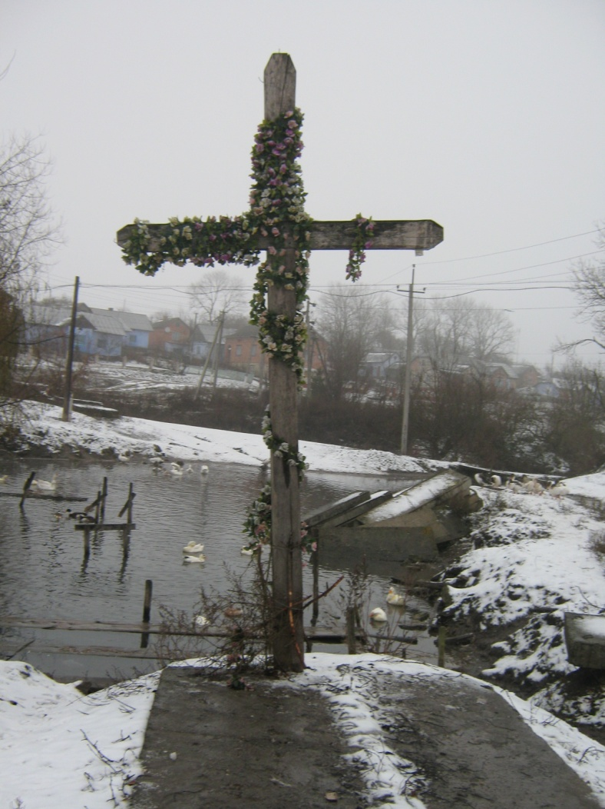
Щорічно Йорданське богослужіння завершується біля сільської криниці, де відбувається освячення води. Біля хреста, прикрашеного сосною та квітами збираються односельці та гості, щоб напитися та набрати цілющої джерельної освяченої води.
10.ШКОЛА
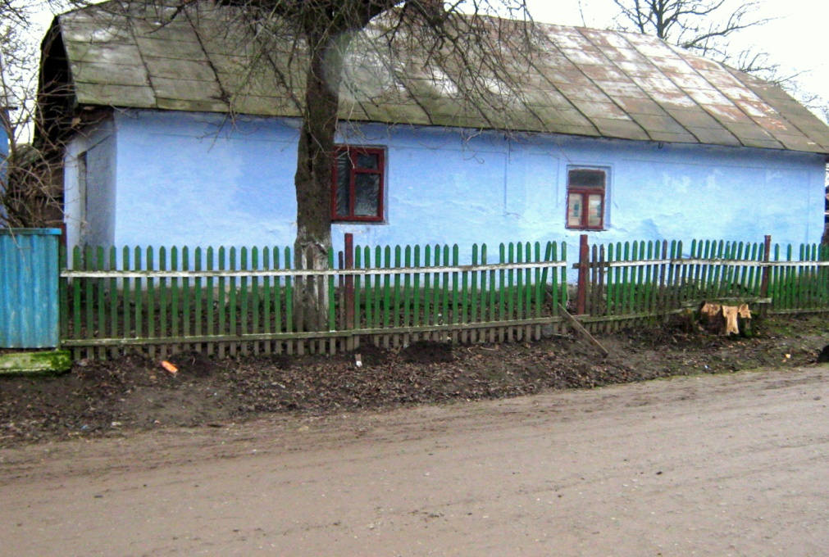
У 1910 році у селі було збудовано двокласну школу, в якій учителями були поляки і навчання велося польською мовою. Після закінчення
Першої світової війни настала тяжка польська окупація. Відкрито п’ятикласну школу, яка була розміщена в хаті селянки Катерини Бояновської. Тут заняття велися в більшості українською мовою. У 1989 році в селі відкрили нову середню школу на 350 місць, а навчається сьогодні 265 дітей, а приміщення старої стало знову церковним. Отець Михайло Смачило - першим переступив поріг
новозбудованої школи для її освячення, проведення уроків християнської моралі та катехизації учнів. У цей час починають відроджуватися релігійні традиції.
З ініціативи директора школи Кондрат Марії Іванівни при допомозі отця Володимира Шуля, вчителя християнської етики у школі створено й обладнано кімнату духовності.
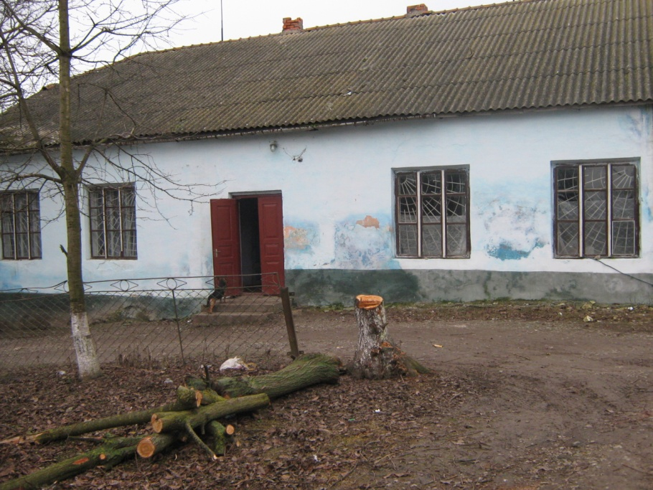
ПІДСУМКИ ЕКСКУРСІЇ.
Проведення екскурсії дало змогу учням на основі власних спостережень, вражень і набутих знань глибше пізнати і дослідити історію рідного краю, більше дізнатися про село Кальне, його історію і минуле.
Краєзнавці зрозуміли, що вони відкривають для себе нові сторінки з історії села,свого краю.
Бажали б, щоб про них знали в інших селах, селищах, містах. Тому рекомендують продовжувати займатися справою вивчення та дослідження історії рідного краю, першоджерел і витоків духовних надбань українського народу. З метою активізації туристсько-краєзнавчої роботи та підняття її престижу організовувати районні туристсько-краєзнавчі заходи, та приймати активну участь в обласних, Всеукраїнських,Міжнародних конкурсах туристсько-краєзнавчого спрямування.

Література

1. Літературно-мистецька Козівщина . В.Хома, 2003 р.
2. « Миз трагічного покоління». М.Райтер, 2004р.
3. Бережанська земля, т.2. Історично-мемуарний збірник.
Торонто - Нью-Йорк - Лондон - Сидней - Бережани - Козова,1998р.
4.Газета 2Вільне слово»
5 Спогади очевидців подій, рідних та знайомих.

«Милуємось тобою крізь століття, і погляд твій нам душі окриляє»
Виконавці: експедиційний загін вихованців літературно-краєзнавчого гуртка Козівського БДЮТ
Термін проведення експедиції: лютий-листопад
Форма проведення: одноденна екскурсійна мандрівка
Учасники експедиційного загону:
Гарасівка Наталія - добір краєзнавчого матеріалу
Горшкова Вікторія - добір краєзнавчого матеріалу
Пончко Ярина - робота з фотоматеріалами
Рудавська Аліна – робота з картографічним матеріалом
Рудик Андрій - робота з фотоматеріалами
Шипула Валерій - робота з архівними матеріалами
Шевчик Олена - робота над звітом

Керівник: Ляхович Леся Михайлівна - керівник літературно-краєзнавчого гуртка Козівського БДЮТ
Вступ
В історії залишаються імена , які з гордістю вимовляє, пам’ятає і шанує все людство. До них належить й ім'я великого українського поета Т.Г.Шевченка. Весь свій могутній талант він присвятив служінню народові. «Історія мого життя, - писав поет, - становить частину історії моєї Батьківщини». Творчість поета, художника, прозаїка привертає все більше уваги дослідників. Для нас Т.Г.Шевченко не тільки явище історично-літературного минулого, але і частина сучасної культури, він відкрив світові національне буття українців, став національним пророком і генієм.
Дивно, скільки живеш - стільки й не перестаєш дивуватися. Здавалося б, знаємо чимало про Тараса Григоровича, але робимо з кожним роком для себе чимало відкриттів у пошуках незвіданого. Цього року ми відзначили 200-річчя з дня народження Тараса Григоровича Шевченка , і в зв’язку з цією подією вихованці літературно-краєзнавчого гуртка поставили перед собою завдання дослідити зв'язок великого генія з нашим краєм.
Доля розпорядилася так, що ні життєвий шлях народного поета, ні його муза не пересікалися з Козівщиною, хоча поет перебував на Тернопільщині. Тому цілком природній інтерес до найдрібніших деталей, які пов'язують ім'я Т.Г.Шевченка з нашим краєм.
Дослідження та вивчення історії рідного краю не тільки поповнює багаж знань учнів новими цікавими даними, дозволяє бачити місце свого краю в загальноісторичному процесі держави, але й розширює світогляд школярів, впливає на формування їхнього інтелекту та світосприйняття.
Метою пошукової роботи є виховувати у вихованців патріотичні почуття, повагу до історичного минулого українського народу та його духовних надбань, розширювати і поглиблювати знання учасників експедиції про пам’ятники видатним людям рідного краю, зокрема про створення пам’ятників Т.Г.Шевченку в нашому районі, розвивати вміння працювати над науково-дослідницькими питаннями, залучати вихованців до активної діяльності з вивчення історії, культури свого краю, організації змістовного дозвілля.
Основними завданнями експедиції є :
провести одноденну туристську мандрівку по місцях, де встановлено пам’ятники Т.Г. Шевченку у Козівському районі;
залучити вихованців та широкі верстви населення до проведення низки навчально-виховних заходів під гаслом «Шевченкове слово у віках не старіє»;
активізувати учнівську молодь до пошукової роботи по вивченню пам’яток історії й культури рідного краю;
сприяти здобуванню вихованцями додаткових знань про свій рідний край, підвищення загальноосвітнього рівня школярів, та використання цих знань на уроках та в позакласній роботі;
поширювати увагу туристичних установ та освітніх закладів, громадських організацій до туристсько-краєзнавчої роботи школярів;
виховувати почуття патріотизму і любові до своєї землі і народу.
Форма проведення: Одноденна туристська мандрівка за маршрутом в межах району: смт. Козова - Козівка - Велика Плавуча – Покропивна – Козлів – Денисів - Козова з виконанням дослідницьких завдань за тематикою і напрямом експедиції.
Актуальність і новизна нашого дослідження полягає в тому, що вперше здійснена спроба систематизувати матеріали про створення пам’ятників Т.Г.Шевченку в Козівському районі. Вибрана тема являється на сьогоднішній день досить актуальною в аспекті розвитку патріотизму нашої молоді та усвідомлення національної гідності українця.
Основна частина
Сучасну молодь зацікавити важко в умовах інформаційного суспільства . Але коли самі досліджуємо історію видатних людей, його минуле, етапи розвитку та становлення, трагічні і світлі сторінки – про що не прочитаєш в підручнику, не знайдеш в Інтернеті , переконуємось, що активна пошукова робота – найдієвіший шлях до вивчення свого минулого
Навчаючись упродовж кількох років у літературно-краєзнавчому гуртку, ми мали можливість спостерігати, як емоційно і значимо сприймаємо регіональну історію, на власні очі побачивши місця, з якими пов’язана та чи інша подія.
Юними пошуковцями-краєзнавцями Козівського БДЮТ було поставлено завдання і пропонується одноденна екскурсія по одному з напрямів Козівського району, з метою вивчення архітектурних та духовних пам`яток нашої Малої Батьківщини, а також з метою створення нової путівки за нашим туристсько-краєзнавчим маршрутом.
Вихованці літературно-краєзнавчого гуртка Козівського будинку дитячої та юнацької творчості, зацікавившись історією створення пам’ятників Т.Г.Шевченку, відкрили для себе багато нового та цікавого. Юні пошуковці по крупинці збирали відомості про пам’ятники Шевченку в нашому районі, історію їх створення : в пригоді стали архівні документи, спогади односельців, старожилів.
Ми дослідили, що в нашому районі споруджено в шести селах пам’ятники Кобзареві. Звичайно, в нашій учнівській пошуковій роботі важко знайти сенсаційні історичні відкриття, відсутні в них і нові історичні концепції. Проте, характерною рисою кожного дослідження є його емоційне забарвлення.
Щоб глибше пізнати історію рідного краю ,ми розробили маршрут краєзнавчої подорожі: Козова – Козівка - Велика Плавуча - Покропивна – Козлів - Денисів - Козова, і розпочинаємо її із невеликого вступного інструктажу біля районного будинку дитячої та юнацької творчості.
Кожний з тих населених пунктів , про які ми будемо говорити , має свою історію, і в кожного вона різна. Жителі дорожать нею і намагаються донести прийдешнім поколінням витоки правдивої історії, прищеплюючи патріотичні почуття любові до батьківщини. Сьогодні ми проведемо екскурсію населеними пунктами , щоб дізнатись як наші краяни поціновують видатних діячів історії й культури, увіковічнюють їх в бронзі й граніті. Людська пам'ять коротка, а ось камінь не забуде нас довго-довго. Через століття заговорить викарбуваними словами епітафії. Може, тому здавна кажуть, що у каменя теж є душа. А надто у того, який постав на видноті у формі якоїсь фігури, щоб увіковічити особистість чи подію . Свій маршрут ми розпочинаємо з смт. Козова.
На карті Тернопільської області бачимо маленьку краплиночку. А над нею назва - Козова. Влітку воно губиться серед зелені у золотому морі пшениці, взимку – завмирає під сріблястим килимом. Козівщина, що є ріднішим для тих, хто тут народився, виріс, зробив перші кроки. І немає, здається, іншого куточка на землі, такого близького і рідного. Бо тут корінь твого роду, унікальні реліквії духовної культури .
Ми підійшли до площі Незалежності , де велично підноситься над землею пам'ятник Т.Г.Шевченку (додаток №1). Постать поета зображена на повний зріст. На плече накинута довга кирея, голова ледь похилена вперед, а руки схрещені на грудях: права вільно лежить на серці, а ліва стиснута в кулак. 23 травня 1993 року – день відкриття пам'ятника. Освятив монумент священик УГКЦ отець Дмитро Долішняк. Виготовив скульптор Іван Сонсядло (наш земляк), архітектор Віктор Бабій. Пам’ятник висотою 4,5 м. Ініціаторами створення пам'ятника були Дмитро Федик, Валентина Ждан, Зіновій Гнатейко.
На межі золото-пшеничного Поділля та Опілля розкинулось село Козівка, розташоване поблизу витоків річки Коропець, за 7 км від райцентру. Перша писемна згадка про село - початок ХVI ст.
В Козівці є багато архітектурних пам’яток виготовлених жителем села Володимиром Красновським . В центрі села велично стоїть погруддя Тараса Шевченка (додаток №2), на якому автор викарбував слова поета «обніміться , брати мої». Скульптура встановлена і освячена в 2008р.
Мандруючи стежинами рідного краю, ми прибули в село Велика Плавуча - яке розташоване на річці Цівка, в малій долині подільського чорнозему, без лісів, без гайків. Перша писемна згадка про село -1530р. На околицях села виявлено курганне поховання доби ранньої бронзи, розкопано три давньоруські городища.
З уст жителів села ми дізналися, що 1911 році в селі діяло товариство «Січ». Весною1914року «Січ» відсвяткувала 100-літній ювілей Т.Г. Шевченка, і на ту пам’ятку посадили на роздоріжжі біля церкви Шевченкового дуба.
В селі діяв колгосп ім. Т.Г. Шевченка, а в 1990 році споруджено пам’ятник Кобзарю(додаток №3) Висота скульптури 0,7 метра, постаменту – 1,8. Погруддя виготовлено з бетону й каменю.
На схід від Великої Плавучої розкинулось село Покропивна – яке розташоване на лівому березі річки Восушка. Перша писемна згадка датована 1467 р. В селі, у місцевому господарстві працював Віктор Ющенко, третій Президент України.
З уст жителів села ми дізналися, що в 1976 році було відкрито пам'ятник Т.Г. Шевченку(додаток№4). І недарма погруддя Кобзаря стоїть на подвір’ї Будинку культури, нагадуючи молодому поколінню про генія, який своєю творчістю прагнув пробудити український дух серед народу.
Висота скульптури 1 м, а постаменту – 2,3 м. Ініціаторами створення пам’ятника були місцеві селяни.
Ось ми прибули у старовинне містечко Козлів, яке зручно розташувалося на мальовничих берегах річки Восушки і Цицорки, серед щедрих ланів – чорноземів і чарівної природи, за 25 км від районного центру.
Перша писемна згадка про селище датована 31 жовтня 1467 р. згідно з Королівською грамотою. В центрі села з постаменту споглядає задуманий Кобзар (додаток№6). Пам’ятник було виготовлено за проектом заслуженного скульптора Мельника Володимира і урочисто відкрито 24 серпня 1992 року, в день 1- річниці незалежності України. То було велелюдне свято-мітинг, яким керував земляк Великого Кобзаря , тодішній селищний голова О.В. Остаплюк. Було багато виступаючих. Право розрізати стрічку і зняти полотнище випало, за рішенням виконкому селищної Ради, Йосипу Демковичу, котрий гідно заслужив на таке право. Пам'ятник споруджено на кошти козлівських підприємств і організацій, а також на пожертви громадян. Архітектор Самарик Іван. Пам'ятник виготовлений з бетону, та обкований мідною пластиною, на якій викарбувано пророчі для українського народу слова: «Борітеся – поборете».
На південний захід за 17 км від Козови на правому березі річки Стрипа потопає в зелені садів мальовниче село Денисів. Перша писемна згадка про село датована 1559 роком. Є версія, що в минулому село Денисів і Купчинці були одним містечком і мали назву Бродилів.
Від старожилів ми дізналися, що у Денисові був встановлений пам’ятник українському генію слова в 1914 році. Пам'ятник зображав Т.Г. Шевченка на повний зріст. Але не довго випало стояти тому монументові. Російський військовий загін знищив пам'ятник. Наш земляк, краєзнавець Володимир Хома записав спогад очевидця цієї події В.А. Самиці: «Одного разу царський офіцер їхав нашим селом з якоюсь красунею. Вона показала на пам'ятник Шевченку, мовляв, це перший бунтар проти царя. Офіцер зупинився і наказав солдатам, які їхали позаду зняти штиками пам’ятник і звалити його на землю. Так було знищено цей пам’ятник.
В 1983 році спорудили новий пам’ятник,(додаток №5) скульптор Т. Олієвський – висота скульптури 0,5 м, постаменту – 1,5 м.
Щорічно біля пам’ятників митцю проводяться літературно-мистецькі свята, літературні читання , організовуються різноманітні виставки присвячені творчості Тараса Григоровича Шевченка.
Доречно згадати, що наші земляки-літератори Іванна Блажкевич, Володимир Вихрущ написали твори присвячені Т. Г. Шевченку. Додамо, що уродженка села Денисів нинішнього Козівського району, письменниця Іванна Блажкевич написала п’єси «Тарас у дяка» (1923) і «Діло в честь Тараса» (1925). Вихрущ Володимир написав поезії «Шевченко у Вишнівці», «Шевченко в Почаєві» «Пам’ятник Т. Г. Шевченкові у Копичинцях» , «Шевченкова зоря». Завдяки уродженцю Денисова фольклористові і перекладачеві Ільку Кузіву словенський академік Янков Шлебінгер серед перших переклав на словенську мову Кобзар.
Минають роки і століття, відходять у небуття людські покоління. Та генії не вмирають, бо доки житиме народ, доти житиме в народі гнівна і ніжна муза Шевченка. Тож хай кожен із нас часткою свого серця торкнеться Шевченкового генія, бо нам потрібна його свята і незрадлива любов до України, до нашої солов’їної мови і пісні.
Козівщина вшановує і береже пам'ять про великого сина українського народу Т.Г.Шевченка.

Висновки та рекомендації щодо проходження маршруту
Провівши пошукову роботу учасниками експедиційного загону, ми зробили висновок, що у Козівському районі свято бережуть пам'ять про народного генія, досліджують і вивчають його творчість. І сьогодні у вінку всенародної шани Великому Кобзареві є внесок українського народу, тому вінок Кобзарю на Козівщині завжди нас буде надихати на духовну цінність спадщини Тараса Григоровича Шевченка.
Дана екскурсійна мандрівка дає можливість збагатити духовне життя дітей, виховувати глибоку повагу до духовних скарбів народу, формувати моральні основи дитячої особистості, потребу в самовдосконаленні та самовихованні.
Подорож сприяє вихованню дбайливого ставлення учнів до природи рідного краю, до духовних надбань, показує значимість їх у історії держави. Зміст екскурсії розширив і поглибив знання учасників експедиції і з географії і з історії свого краю, що безумовно пов`язані між собою. Ці знання школярі зможуть активно використати на уроках
Дана екскурсія активізує учнівську молодь до пошукової краєзнавчої роботи.
Матеріали туристської мандрівки можна використовувати, як вчителям історії так і вчителям української літератури, історії рідного краю, вчителям географії.
Дана робота може використовуватися у краєзнавчій роботі школи, позашкільних закладів.
Маршрут проходить по ґрунтових дорогах і в умовах бездоріжжя. Проходячи цим маршрутом в тих населених пунктах є ще цікаві об’єкти, які можна оглянути під час проведення екскурсійної мандрівки
Об’єкти селища Козова
1. Пам’ятник Т.Шевченку
2. Церква Успіння Пресвятої Богородиці
3. Дзвіниця
4. Пам'ятник Героям Небесної сотні (найбільший в Україні)
5. Пам’ятний хрест
6. Річка Коропець
7. Пам’ятний хрест на честь скасування панщини
8. Криниця
9. Фігура Матері Божої
10. Школа №1
11. Пам’ятний знак Хрещення Русі
12. Собор св.Петра і Павла
13. Церква Володимира Великого
Об’єкти села Козівка
В 1775 році у селі була дерев’яна церква, яка існує до сьогодні і має назву ”Різдва Христового” або ”Ризи положенія”.
22 червня 1993 року в селі освячено фундамент для нової церкви.
Уже 19 серпня 2006 році в Козівці освятили величавий Храм Преображення Господнього.
У селі був пам’ятник про скасування панщини 1848 р. За наказом цей пам’ятник був знищений в 1965 році.
У 1990 році на тому ж місці поставили новий пам’ятник
У 1991 році на честь Незалежності України споруджено пам’ятник з фігурою Матері Божої, яка склавши руки, молиться за нашу Україну і її мучеників, які відстояли Українську державу.
У 1996 році у селі насипали символічну могилу воякам УПА.
Об’єкти села Велика Плавуча
Є дерев'яна церква святого Миколая 1750 року, яка була реконструйована в 1977 році.
Споруджено пам'ятники:
полеглим у німецько-радянській війні воїнам-односельцям
насипано символічну могилу Борцям за волю України
Об’єкти села Покропивна
Церква Різдва Пресвятої Богородиці
Капличка Пресвятої Богородиці
Споруджено пам'ятники воїнам-односельцям, полеглим у німецько-радянській війні
Пам’ятник Івану Франку
Насипано символічну могилу Борцям за волю України
Встановлено меморіальну дошку односельцям-учасникам національно-визвольного руху
Відкрито й освячено пам'ятник біля церкви Різдва Пресвятої Богородиці о. Миколі Хмільовському
24 серпня 2014 року в селі відкрили пам'ятник Героям Небесної сотні. Він споруджений на території церкви Пресвятої Богородиці поруч із парафіяльним садком зі 100 дерев, який прихожани церкви висадили на сороковий день після боїв на Майдані, усі роботи виконав місцевий майстер Михайло Гнидин.
Об’єкти селища Козлів
Є церква Вознесіння Господнього
споруджено меморіал на братській могилі воїнів полеглих у ІІ світовій війні
пам'ятники полеглим у німецько-радянській війні односельцям Борцям за волю України
встановлено пам'ятний хрест на честь скасування панщини
на хуторі Грицайка насипано могилу трьом борцям за волю України .
Об'єкти села Денисів
Є церква святого Миколая
Каплиця (поховані власники села Домарадзькі та Уейські), три «фігури» Матері Божої,
Від 1874 у Денисові був пам'ятник на честь тверезості, знищений1984.
Споруджено пам’ятники:
на честь скасування панщини,
воїнам-односельцям, полеглим у німецько-радянській війні
письменниці Іванні Блажкевич
поетесі Тетяні Федорів
письменнику Михайлу Шарику
о. Йосипу Вітошинському
на честь проголошення незалежності України
насипано могили УСС та козацьку з пам'ятником
встановлено меморіальні таблиці на будинках Іванни Блажкевич, отця Йосипа Вітошинського
пам'ятка природи — 480-річна липа Б. Хмельницького.
краєзнавчий музей
музей-садиба Іванни Блажкевич
козацька могила

Список використаних джерел
1. Бережанська Земля у 2-х томах, 1970 1998р.
2. Богдан Савак . З історії села Денисова. Тернопіль, Тернограф, 2006
3. Володимир Барна. Козівський район, краєзнавчо-туристичний
путівник.
4. Ганна Липна . Село Козівка його історія і люди. Тернопіль, 2005
5. Інтернет – ресурс
6. Козова і околиці в спогадах емігрантів. 1992р.
7. Літературно-мистецька Козівщина, 2003р.
8. Публікації із районної газети «Вільне слово», обласної «Вільне
життя».
9. Тернопільський енциклопедичний словник / редкол.: Г. Яворський та
ін. — Тернопіль: видавничо-поліграфічний комбінат «Збруч», 2004–
2010.
10. Ядвіга Федик. Роки і люди Козова 1944-1994

ДОДАТКИ

Додаток№1

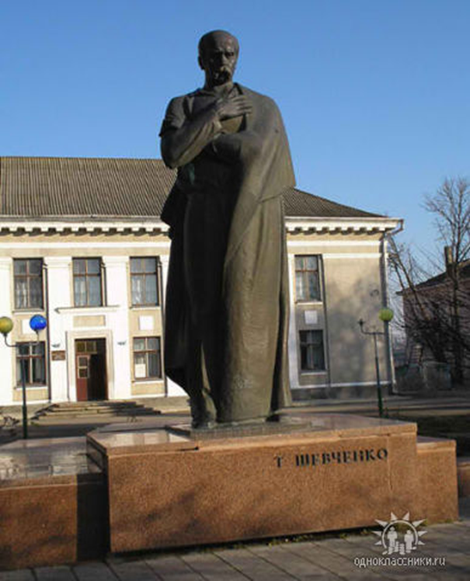

Пам'ятник Т.Г.Шевченку в смт. Козова

Додаток№2

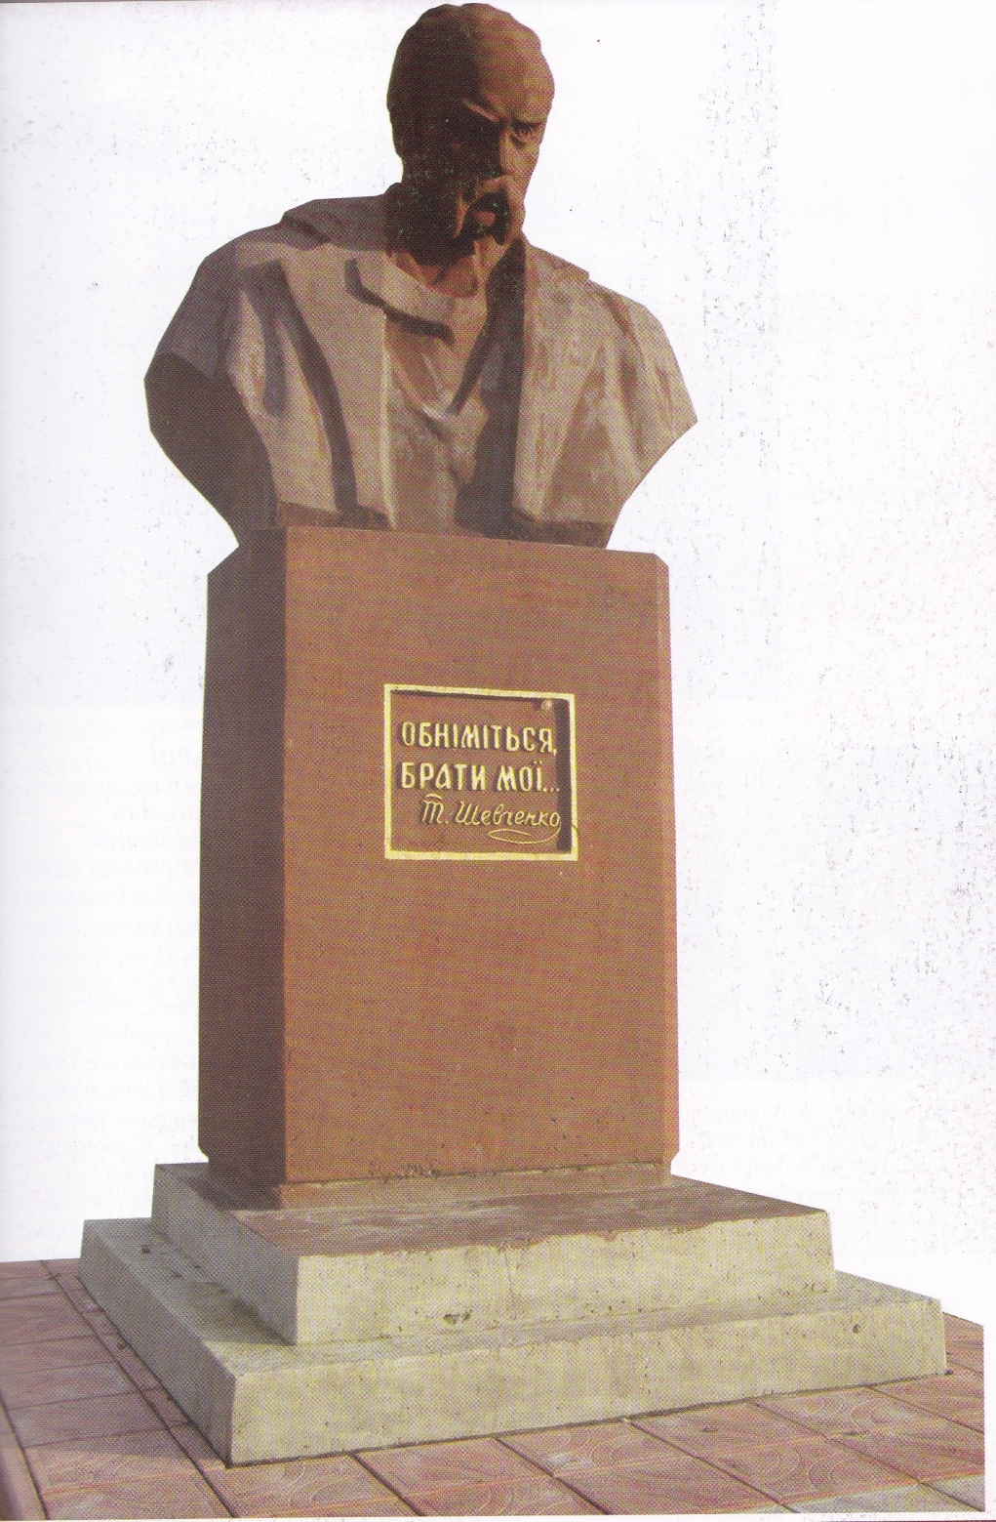

Пам'ятник Т.Г.Шевченку в селі Козівка

Додаток№3
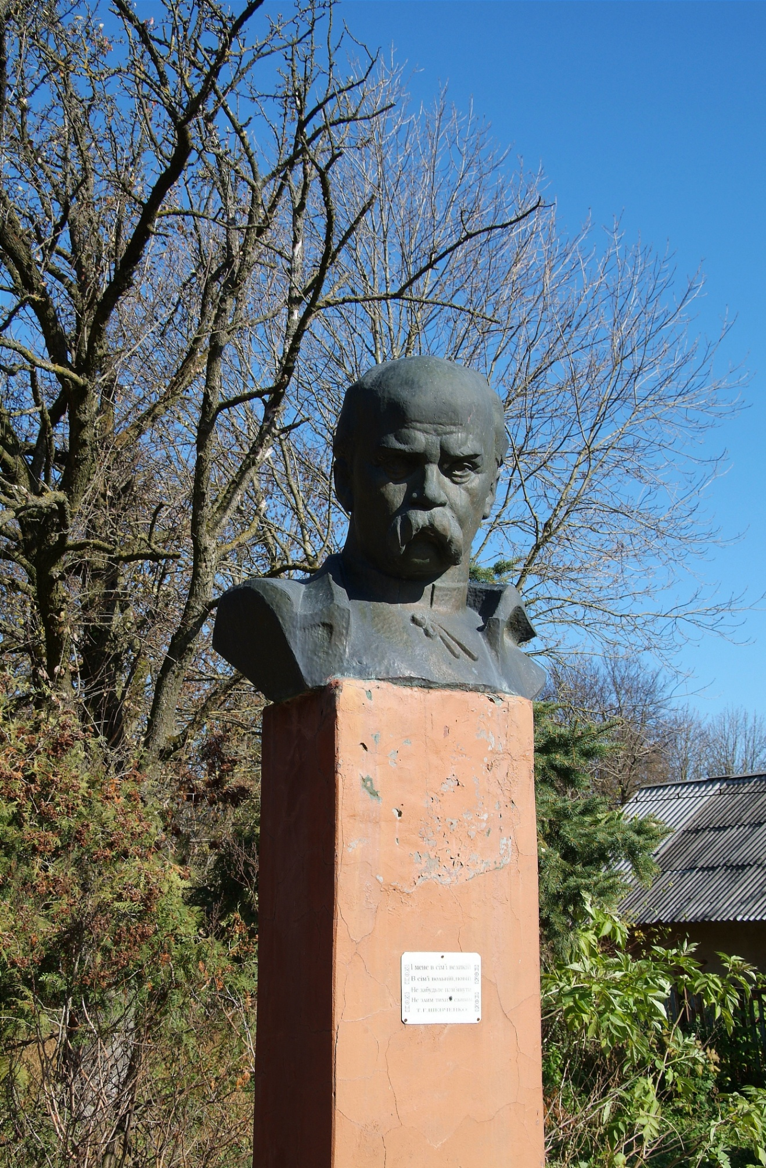

Пам'ятник Т.Г.Шевченку в селі Велика Плавуча

Додаток№4
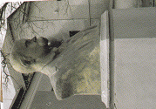

Пам'ятник Т.Г.Шевченку в селі Покропивна
Додаток №5
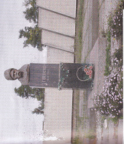
Пам'ятник Т.Г.Шевченку в селі Денисів

Додаток №6
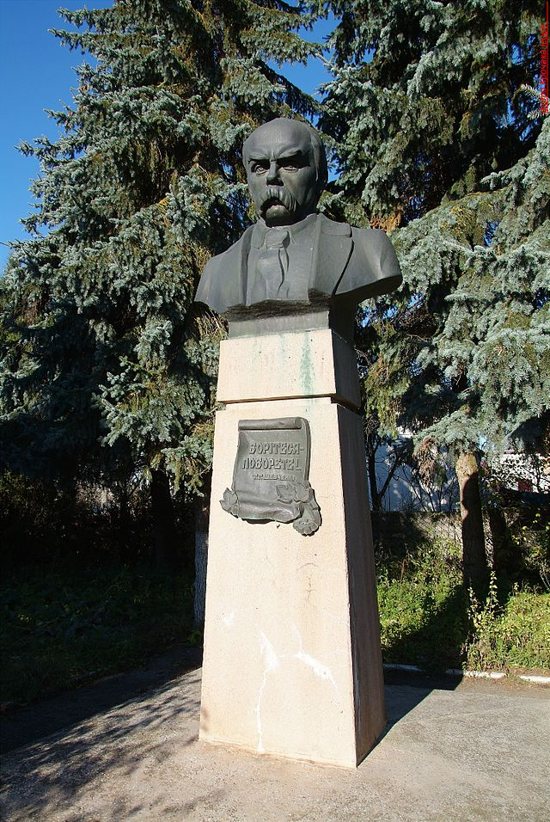

Пам'ятник Т.Г.Шевченку в смт. Козлів

Додаток№7
Учасники експедиційного загону є переможцями районного конкурсу читців поезії Тараса Григоровича Шевченка

Учасниці експедиційного загону на виставці робіт присвяченій
200-річчю від дня народження Т.Г.Шевченка в м.Тернополі

Додаток №8

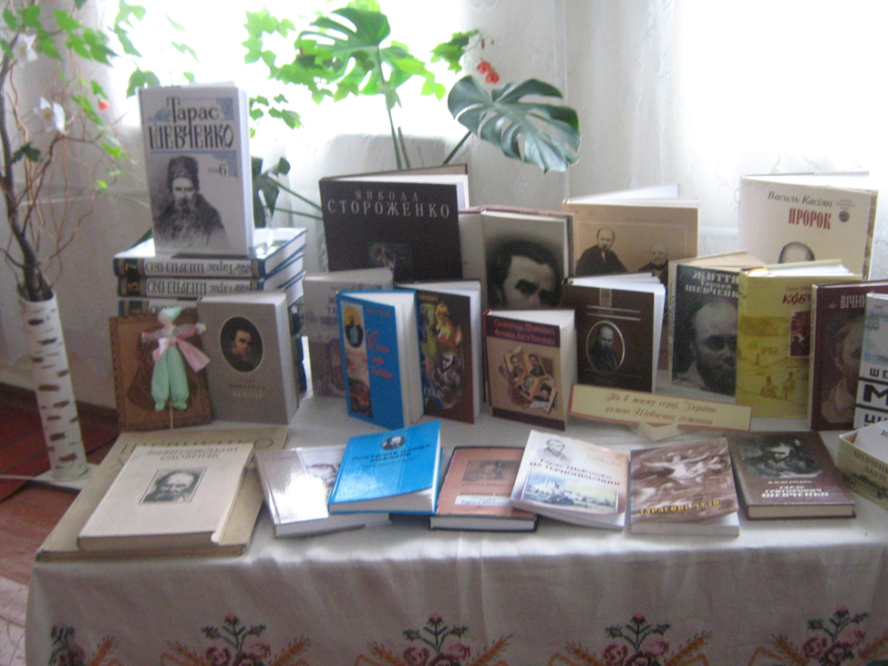

Літературна виставка у Козівському БДЮТ присвячена творчості Т.Г.Шевченка

Додаток№9

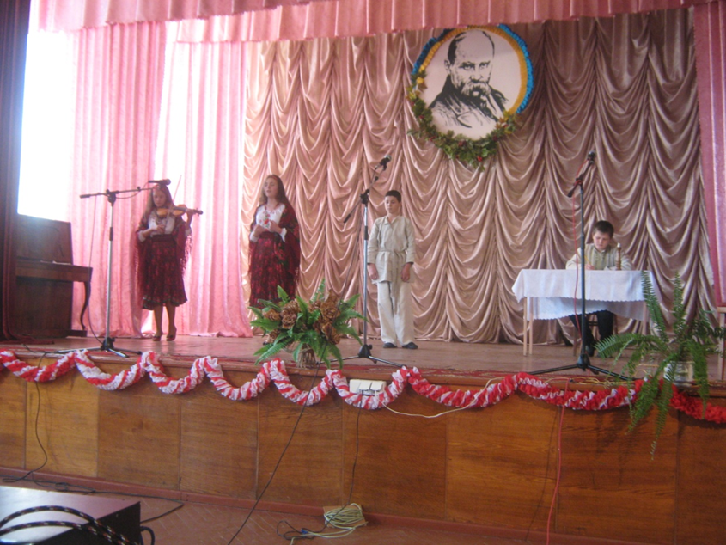

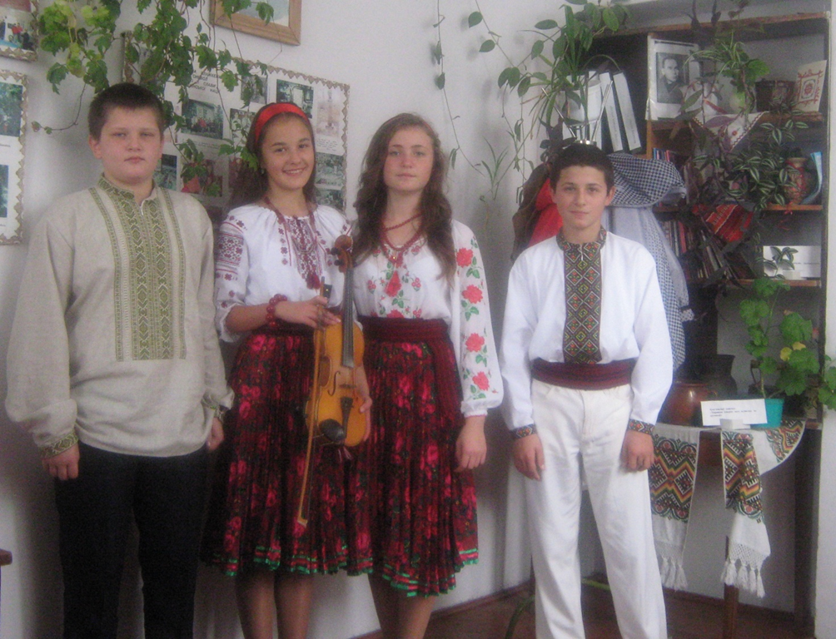
Учасники експедиційного загону під час конкурсу читців поезії і прози присвяченої 200-річчю від дня народження Т.Г.Шевченка

Додаток№10

